仓库地址：https://github.com/Yanami-qaq/-xv6-.git

0. Lab0 环境搭建与准备工作
在Microsoft Store中下载Ubuntu 22.04.3 LTS，对软件源进行更新：sudo apt-get update && sudo apt-get upgrade
安装环境：sudo apt-get install git build-essential gdb-multiarch qemu-system-misc gcc-riscv64-linux-gnu binutils-riscv64-linux-gnu
测试安装是否成功：
qemu-system-riscv64 --version
riscv64-linux-gnu-gcc –version
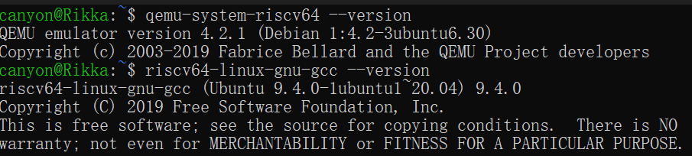
与vscode建立远程连接，现在Ubuntu安装ssh服务：sudo apt-get install openssh-server
与vscode建立远程连接测试ssh是否安装成功：ssh -v
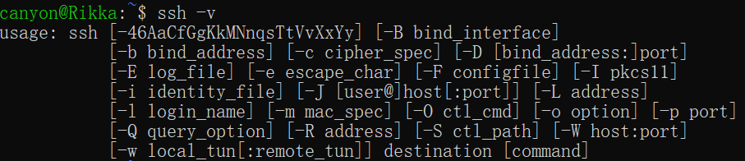
本次实验我选择的是2021版的xv6 labs，通过下面的命令来复制仓库：git clone git://g.csail.mit.edu/xv6-labs-2021
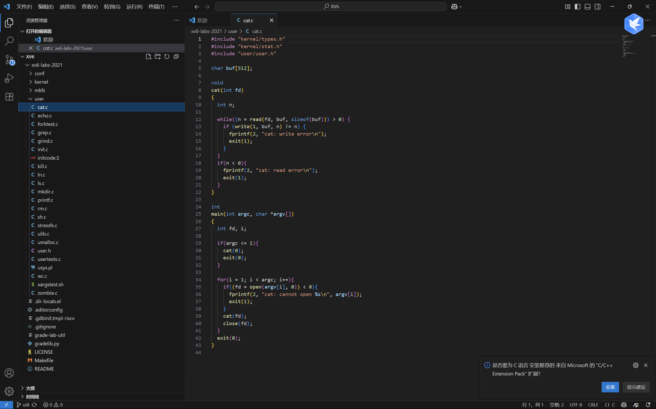

1. Lab1 Xv6 and Unix utilities

1.1. 实验目的
本实验旨在通过实际操作 MIT 6.S081 实验1，熟悉 Xv6 操作系统及其基本的 Unix 工具的实现。通过构建和测试一系列基本的 Unix 工具，理解操作系统的基础概念及进程间通信的机制。

1.2. 实验内容
本实验由五个子实验组成，每个子实验分别实现了以下功能：
启动并测试 Xv6 操作系统。
实现 sleep 命令：暂停系统运行指定的时间。
实现 pingpong 命令：父子进程间通过管道进行通信，模拟“乒乓”传递。
实现 primes 命令：通过筛法找出一定范围内的质数，并使用多进程实现并行计算。
实现 find 和 xargs 命令：查找特定目录下的文件，并根据输入生成命令行参数。

1.3. 实验步骤

Boot xv6
1、获取实验用的 Xv6 源码并切换到 util 分支：
2、在 Xv6 中测试基本命令：
使用 ls 列出文件。
使用 Ctrl+p 查看运行进程。
使用 Ctrl+a x 退出 QEMU。
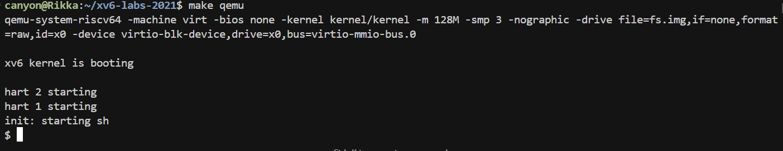

sleep
1、编写 sleep.c 文件，添加功能：
接受一个参数，该参数为睡眠时间（以时钟滴答为单位）。处理错误输入，如参数数量不正确或参数不是有效数字。
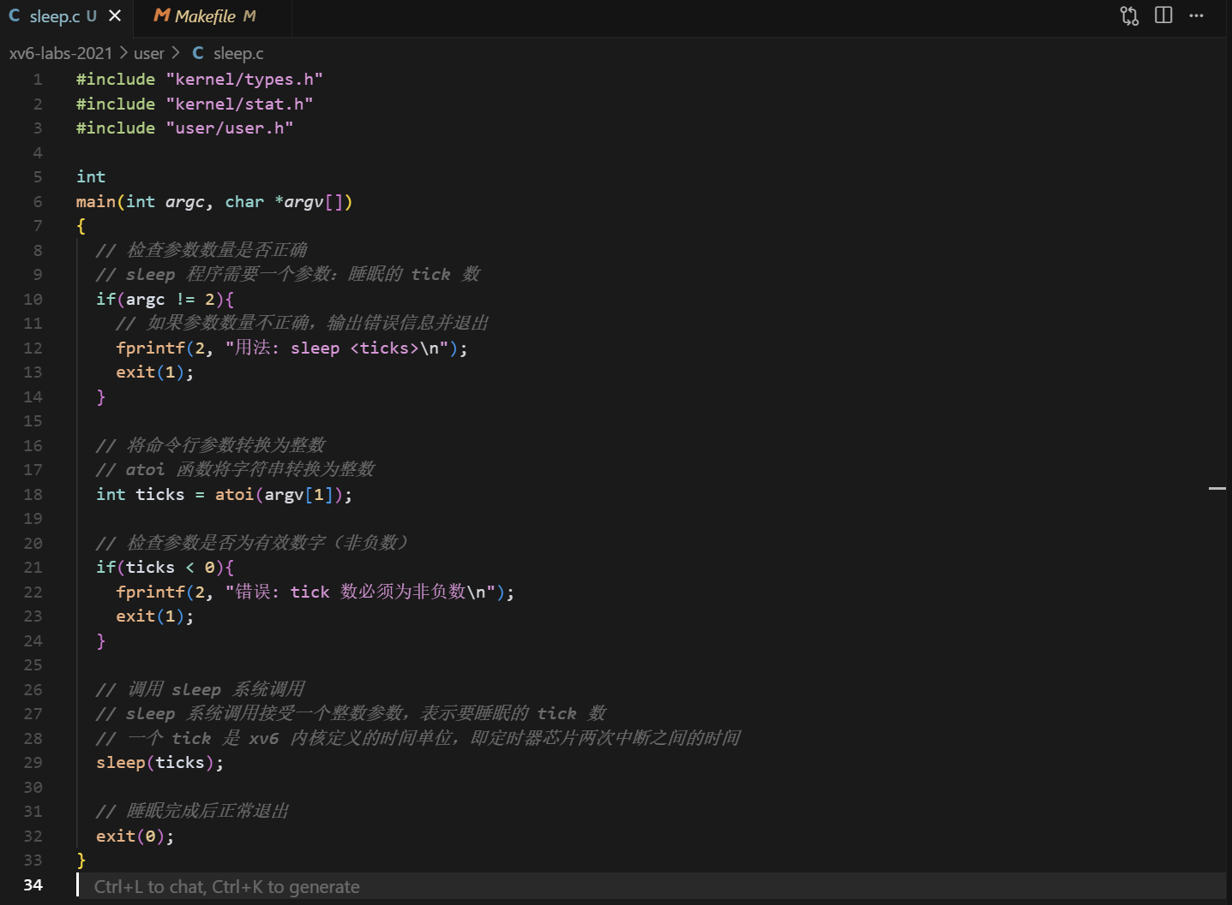
2、修改 Makefile 文件：
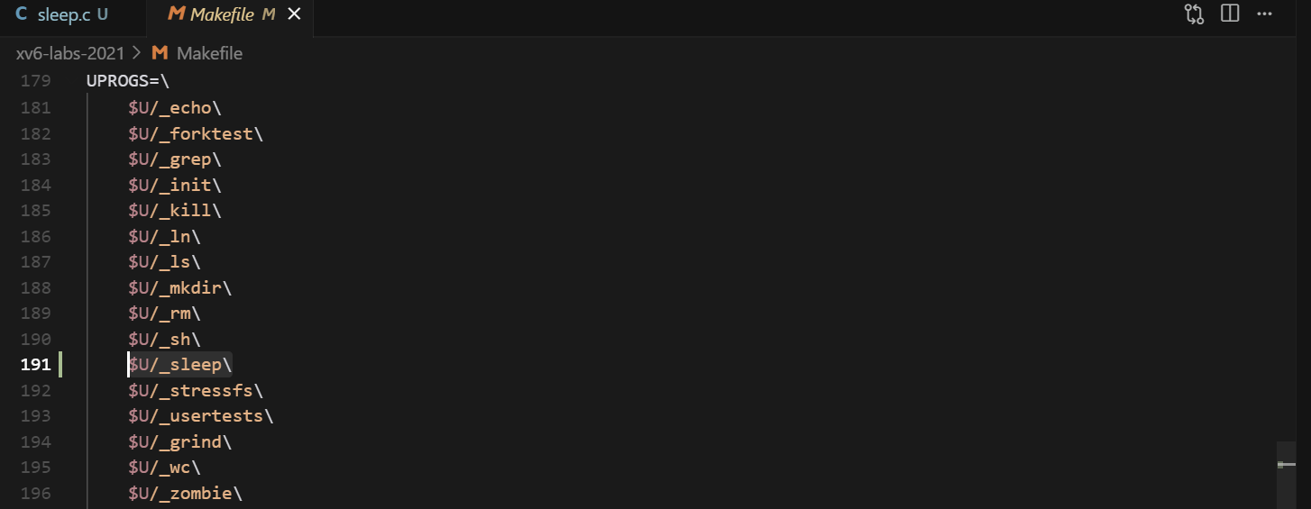
将 sleep 程序添加到 UPROGS 部分。
3、测试 sleep 命令：
在 Xv6 中运行并测试 sleep 命令的功能。
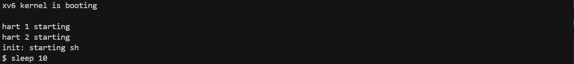

pingpong
1、编写 pingpong.c 文件，添加功能：
创建两个管道用于父子进程间的通信。子进程从父进程接收数据后打印 ping，然后将数据传回给父进程。父进程接收到数据后打印 pong。
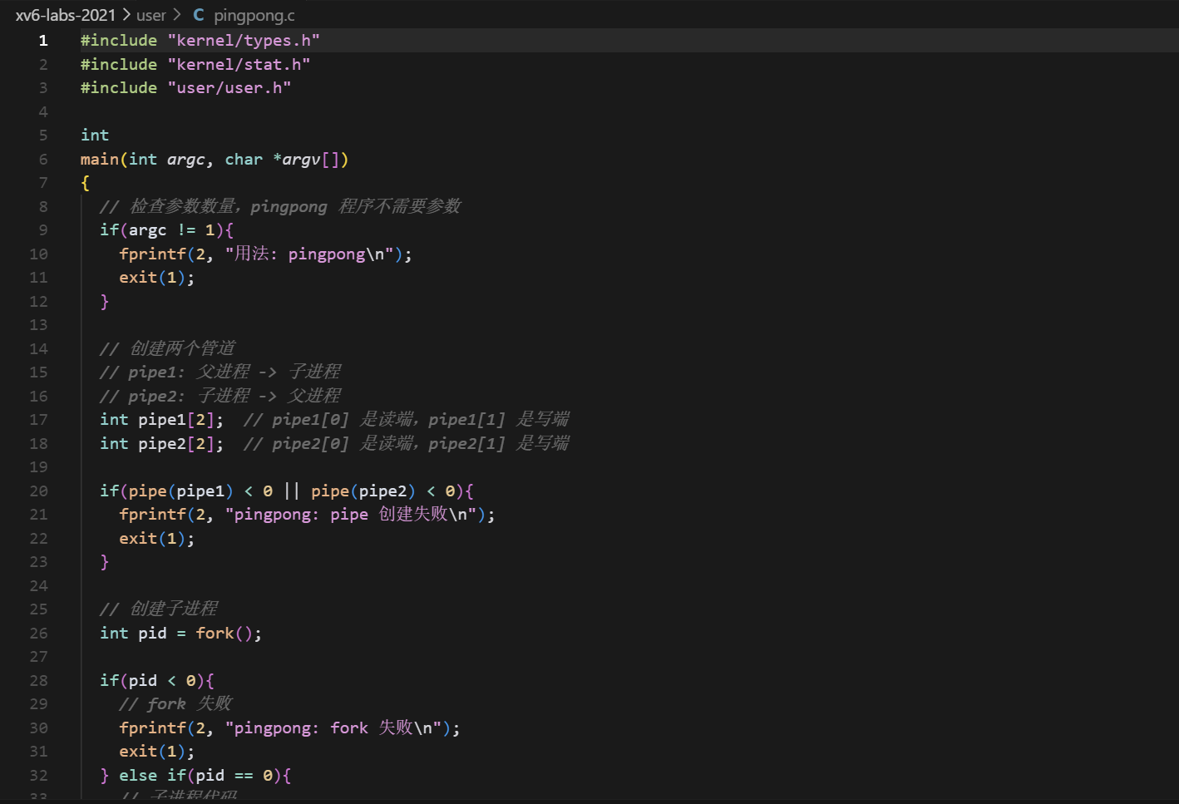
2、修改 Makefile 文件：
将 pingpong 程序添加到 UPROGS 部分。
3、测试 pingpong 命令：
在 Xv6 中运行并测试 pingpong 命令，确保父子进程的通信正常。
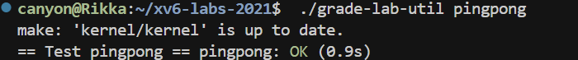
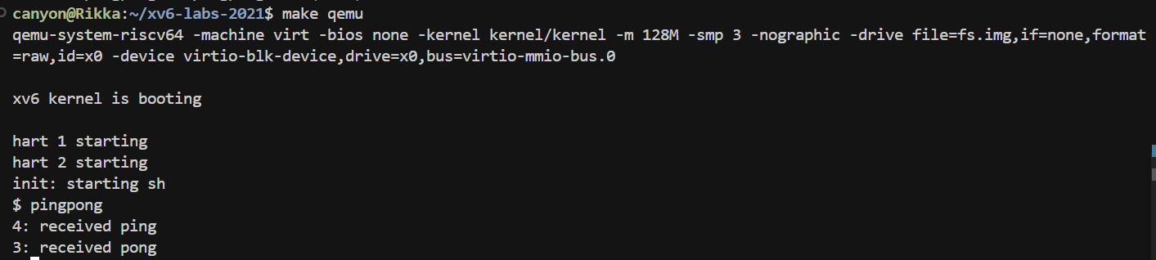

primes
1、编写 primes.c 文件，添加功能：
使用管道和多进程实现“筛法”来找出 2 到 35 之间的所有质数。每个进程通过管道接收数值，并判断该数值是否能被已找到的质数整除，不能整除的数值则传递给下一个进程。
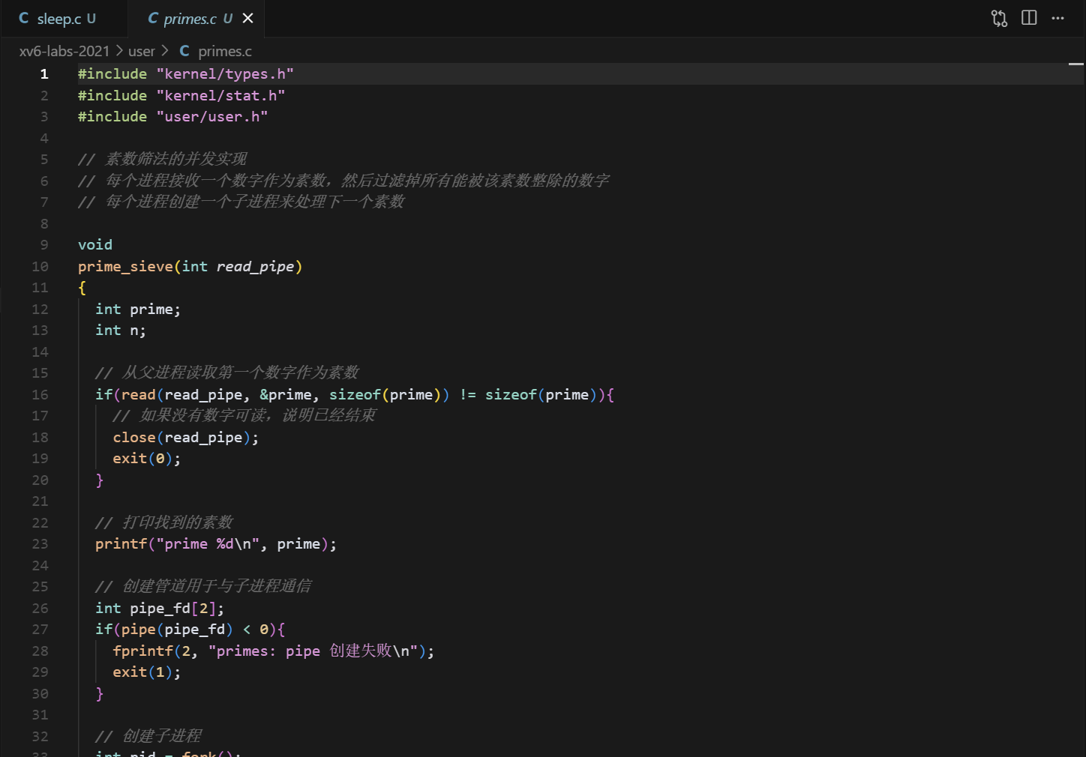
2、修改 Makefile 文件：
将 primes 程序添加到 UPROGS 部分。
3、测试 primes 命令：
在 Xv6 中运行并测试 primes 命令，确保能正确输出所有质数。
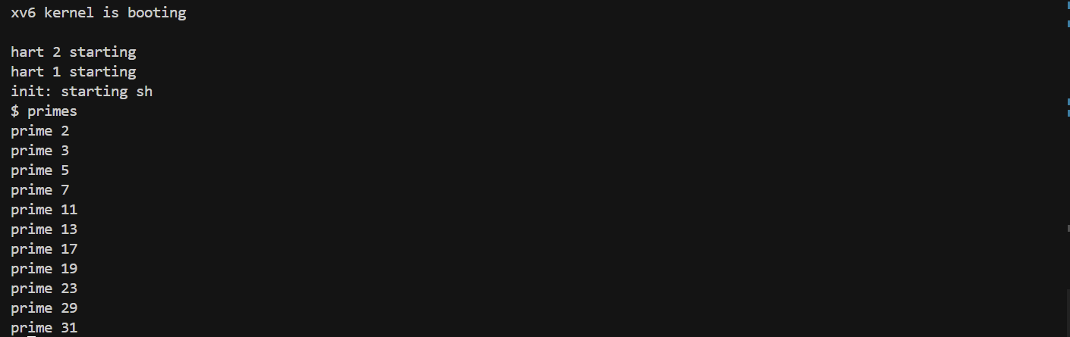

find
1、编写 find.c 文件，添加功能：
实现递归遍历目录，查找与指定文件名匹配的文件。使用 struct dirent 和 struct stat 进行文件及目录的处理。
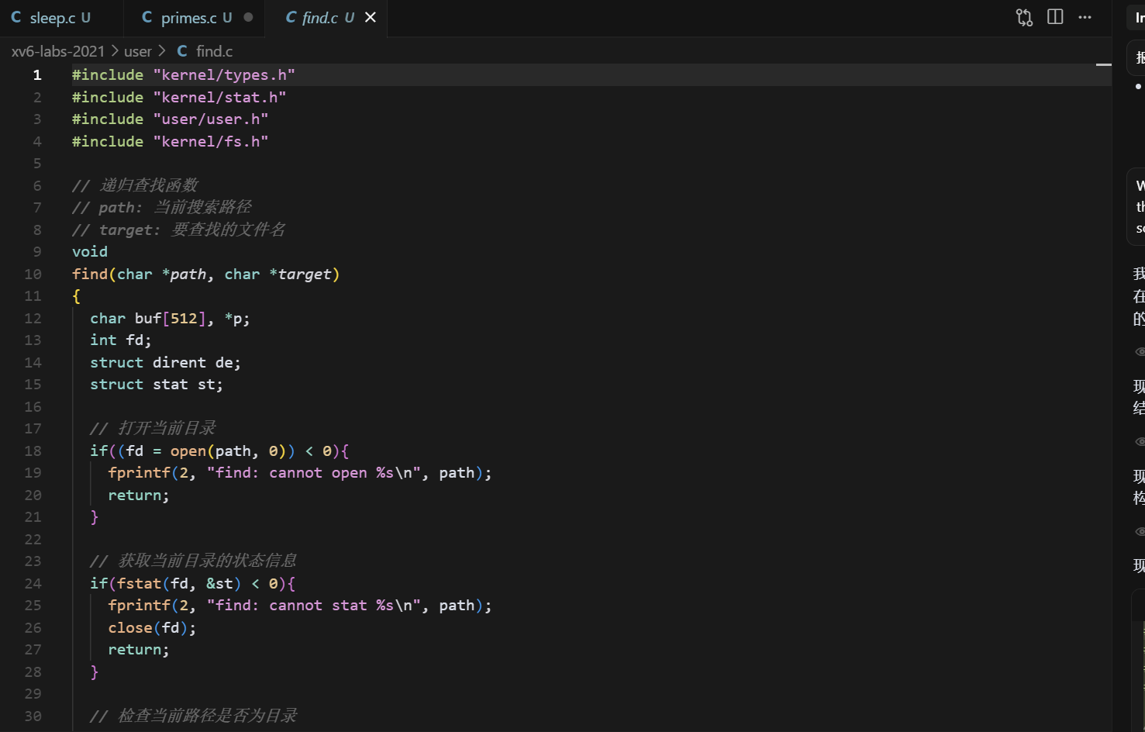
2、修改 Makefile 文件：
将 find程序添加到 UPROGS 部分。
3、测试 find 命令：
在 Xv6 中运行并测试 find命令，验证其功能。
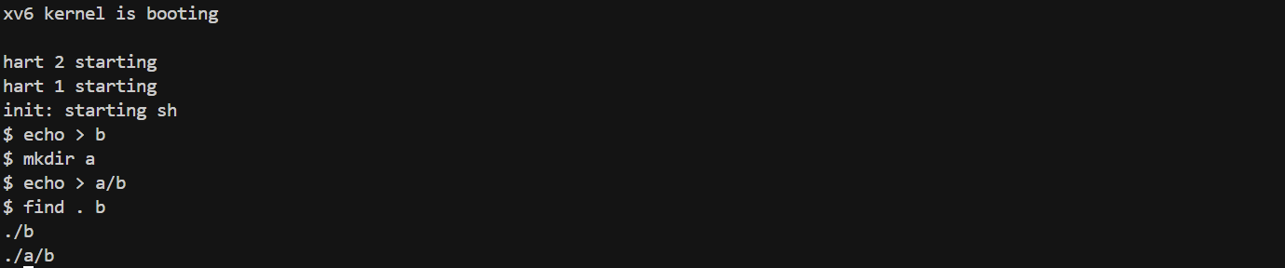

xargs
1、编写 xargs.c 文件，添加功能：
接收标准输入作为命令行参数，并生成命令执行。处理多个参数及空格、换行等特殊字符。
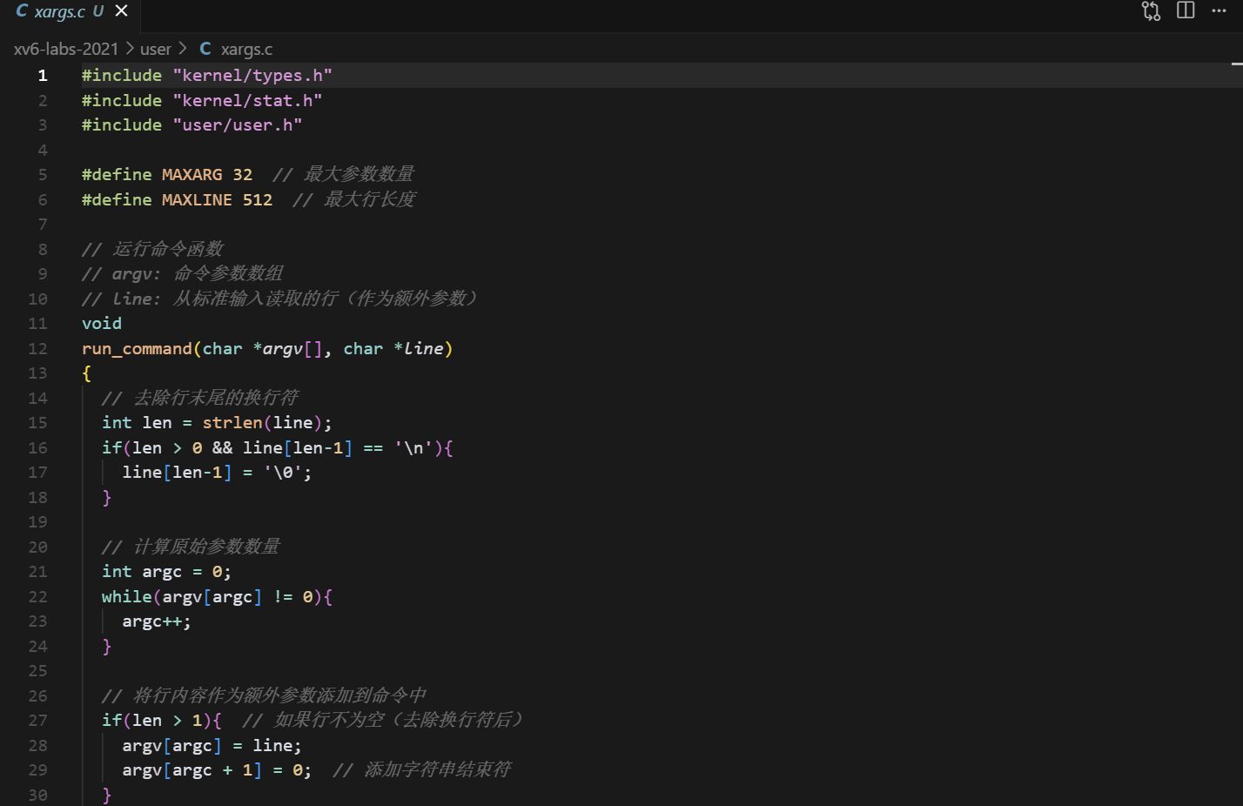
2、修改 Makefile 文件：
将 xargs程序添加到 UPROGS 部分。
3、测试xargs 命令：
在 Xv6 中运行并测试xargs 命令，验证其功能。
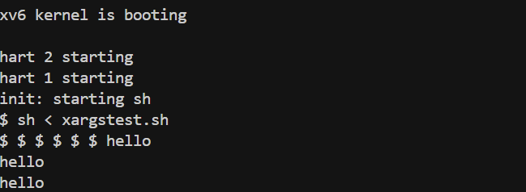
4、使用make grade进行最终的测试：
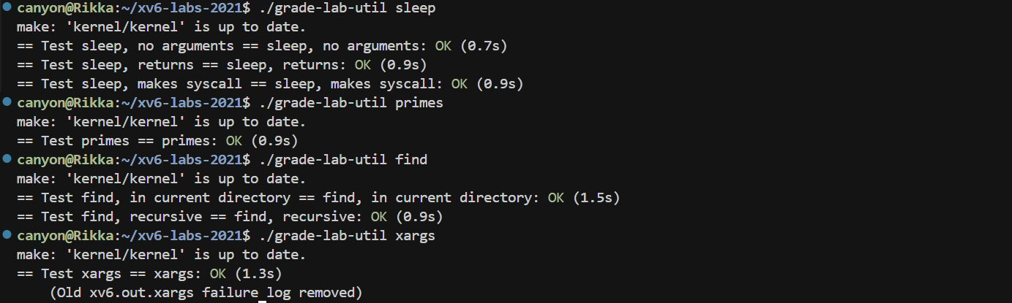

1.4. 实验心得
通过本次实验，我深入理解了操作系统的基本原理，尤其是在进程管理和进程间通信方面。通过实现和测试这些基本的 Unix 工具，我不仅熟悉了 C 语言的系统编程，还学会了如何使用进程和管道来实现进程间的数据传递。同时，实验也让我认识到，尽管这些工具看似简单，但其背后的实现涉及到系统资源的管理和优化，这对于理解和设计一个操作系统至关重要。
此外，在编写和调试代码的过程中，我深刻体会到细致的代码审查和测试的重要性，尤其是在处理复杂的递归逻辑和进程通信时，稍有疏忽就可能导致程序的意外行为。这也提醒我在实际开发中要保持严谨和耐心，以确保代码的正确性和稳定性。

2. Lab2 System Calls

2.1. 实验目的
本实验的目的是通过修改xv6操作系统内核，实现和测试特定的系统调用。主要任务包括实现系统调用追踪（trace）功能和实现系统信息查询（sysinfo）功能。这些任务要求我们深入理解xv6的内核结构，并通过编写和测试系统调用，进一步掌握内核开发的技能。

2.2. 实验内容
系统调用追踪（trace）功能：
通过实现trace系统调用，可以追踪指定的系统调用并在系统调用返回时打印相关信息，包括进程ID、系统调用名称以及返回值。实验要求我们对xv6内核进行必要的修改，以支持trace功能。

系统信息查询（sysinfo）功能：
实现sysinfo系统调用，使得用户程序能够查询系统的空闲内存量和当前正在运行的进程数量。该任务要求我们计算内存和进程的信息，并将其通过系统调用返回给用户态程序。

2.3. 实验步骤

System call tracing
1、在进程结构体中添加跟踪标志：
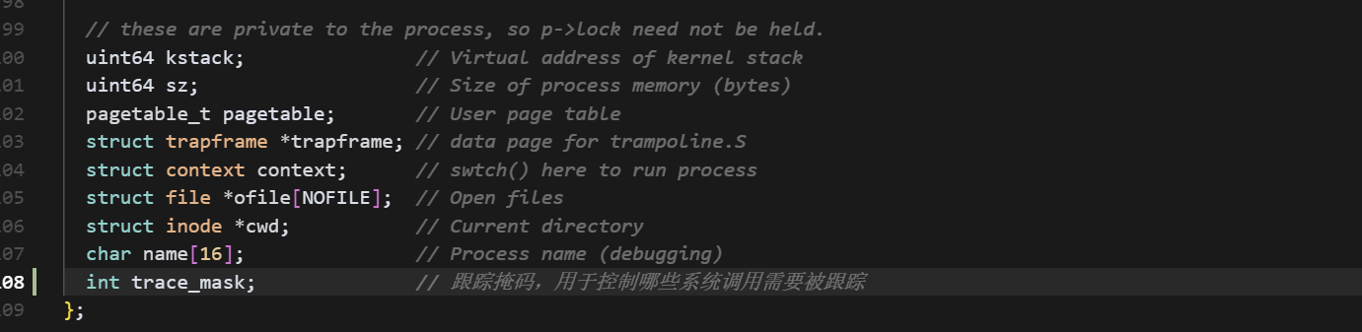
2、在 syscall.h 中添加 trace 系统调用的定义
3、在 syscall.c 中添加 trace 系统调用的实现
4、修改 syscall 函数来添加跟踪功能：
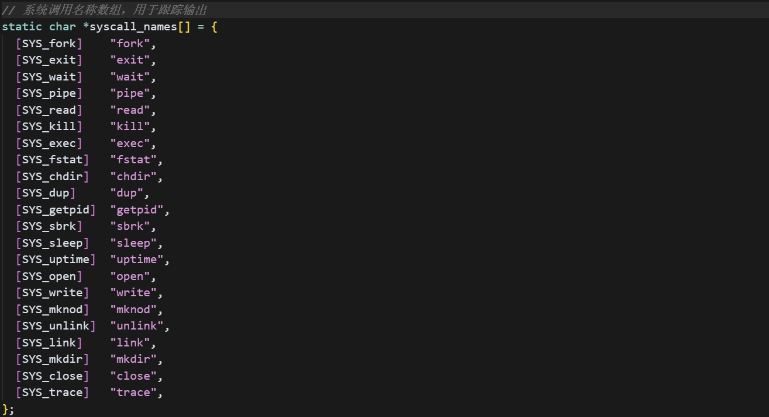
5、在 sysproc.c 中添加 trace 系统调用的实现：
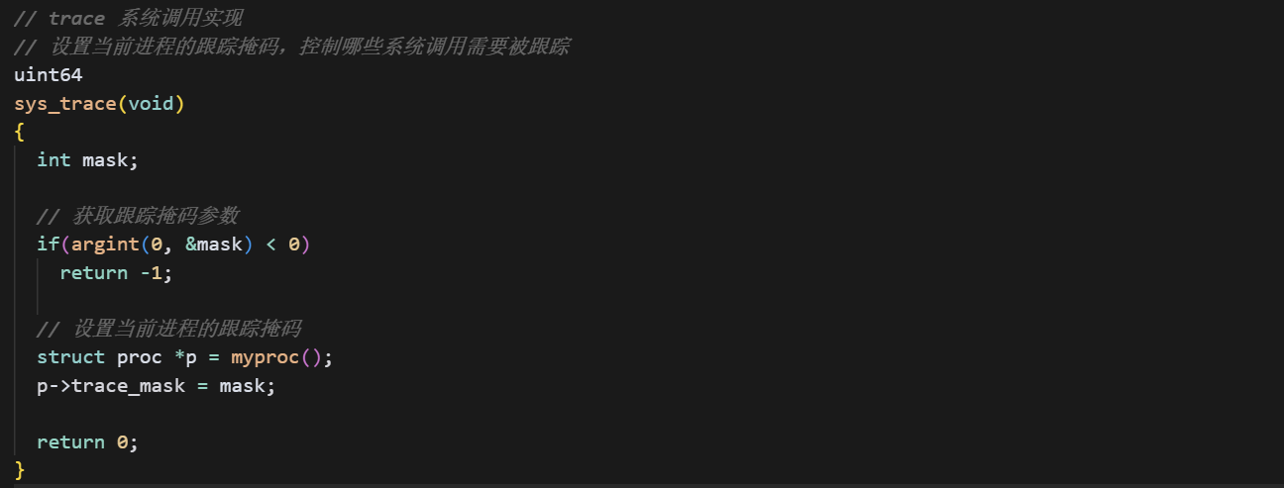
7、更新Makefile：
在Makefile中添加$U/_trace到UPROGS中，以便测试trace功能。
8、测试：
xv6 中执行相关测试：
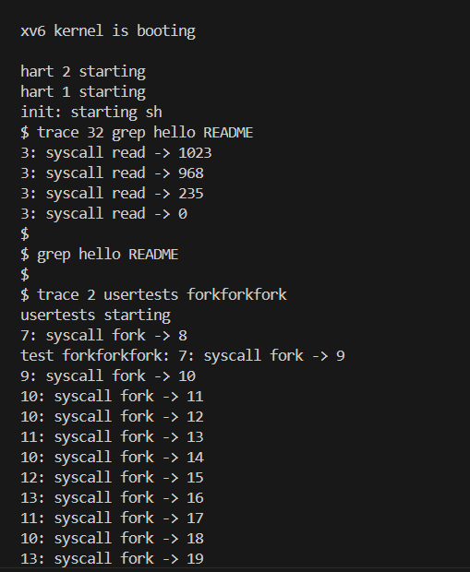
./grade-lab-syscall trace 单项测试：
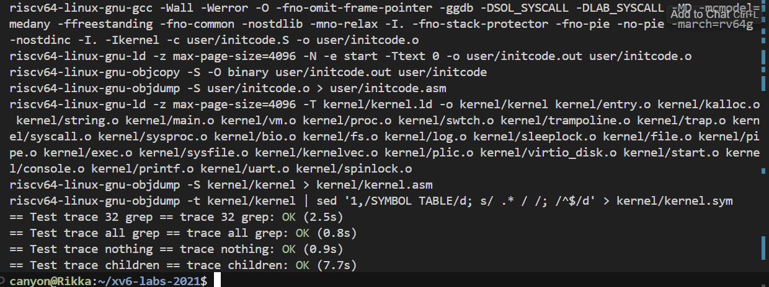

Sysinfo
1、在系统调用头文件中添加 sysinfo 定义
2、在 syscall.c 中添加 sysinfo 声明和实现
3、在 sysproc.c 中实现 sysinfo 系统调用
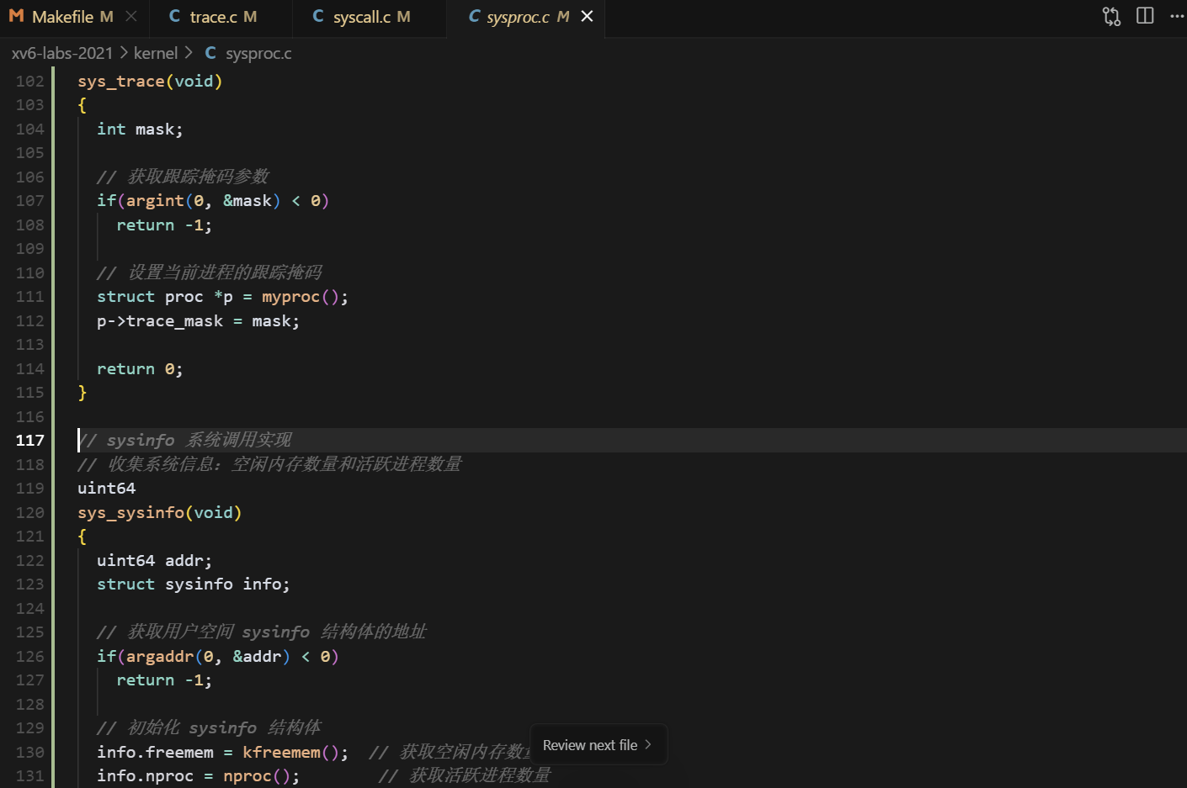
4、实现 kfreemem() 和 nproc() 函数
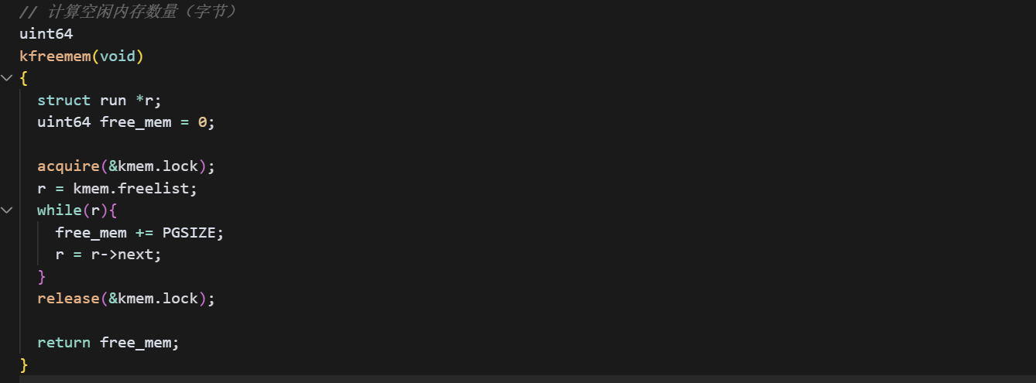
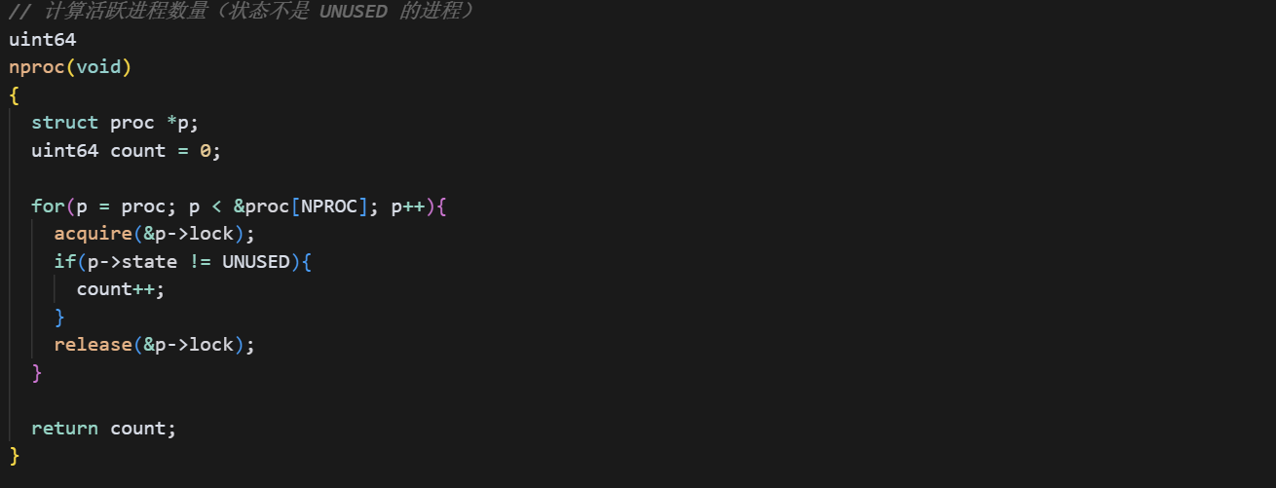
5、更新Makefile：
在Makefile中添加$U/_sysinfotest到UPROGS中，以便测试sysinfo功能。
6、测试：
在Xv6中测试：
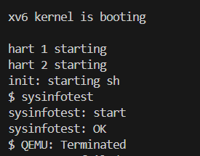
通过执行./grade-lab-syscall sysinfotest来测试sysinfo功能。

2.4. 实验心得
通过本次实验，我对xv6操作系统的内核结构和系统调用机制有了更深的理解。实验中的每一个步骤都要求我们仔细阅读和修改内核代码，这不仅增强了我们对C语言和内核编程的掌握，还培养了我们调试和解决问题的能力。
特别是在trace功能的实现过程中，我体会到了内核中位操作和掩码使用的重要性。同时，sysinfo功能的实现让我理解了如何在内核态与用户态之间传递数据，以及如何合理计算和维护系统资源信息。
整个实验过程虽然充满挑战，但每一步的成功都带来了极大的成就感。这不仅加深了我对操作系统内核的理解，也为以后从事内核相关的开发工作打下了坚实的基础。

3. Lab3 Page Tables

3.1. 实验目的
探索页表并对其进行修改以加快某些系统调用，并检测哪些页已被访问。

3.2. 实验内容
本实验包含以下几个部分：
加速系统调用：通过将数据映射到用户空间的只读区域，减少内核与用户空间之间的切换，从而加速某些系统调用。
打印页表：实现一个函数以打印特定进程的页表内容，帮助学生理解页表的结构并为未来的调试提供支持。
检测页面访问：通过解析RISC-V的页表，检测哪些页面被访问过，从而为垃圾回收等内存管理任务提供支持。

3.3. 实验步骤

Speed up system calls
1、阅读相关资料
在开始编写代码之前，首先阅读xv6的第3章以及以下文件：
kern/memlayout.h：内存布局定义。
kern/vm.c：虚拟内存相关代码。
kernel/kalloc.c：物理内存分配与释放代码。
2、修改proc_pagetable函数
在kernel/proc.c中的proc_pagetable函数中，将一页只读页面映射到USYSCALL，并在页面的起始处存储struct usyscall，初始化时将当前进程的PID存入其中。
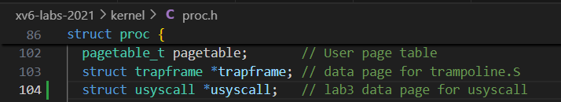
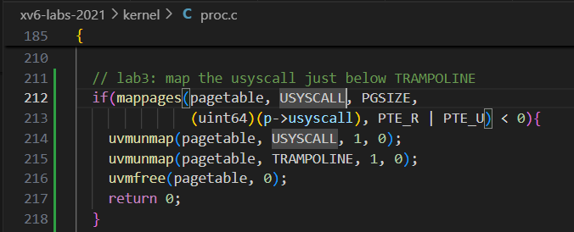
3、分配和释放页面
在allocproc()中分配该页面，并在freeproc()中释放该页面，确保资源不会泄漏。
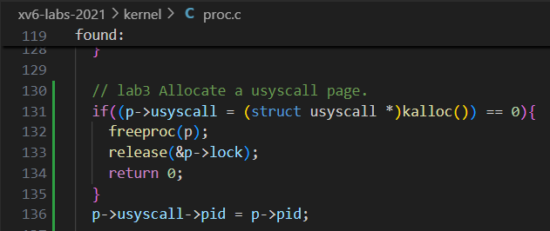
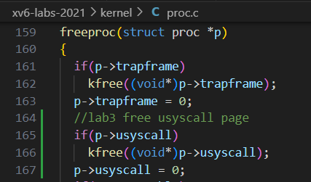
allocproc会调用proc_pagetable函数，用于创建进程的页表，并将几个特殊页面（trampoline、trapframe、加速页面）映射到页表中。需要修改proc_freepagetable()函数的逻辑。
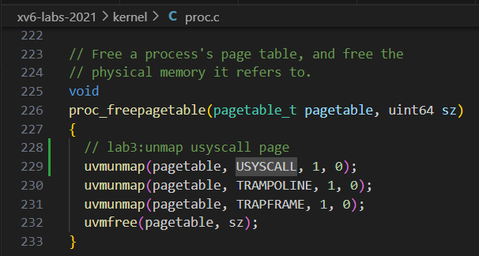
4、运行测试
运行pgtbltest来验证ugetpid()是否能够正确获取PID，确保加速系统调用部分的功能实现。
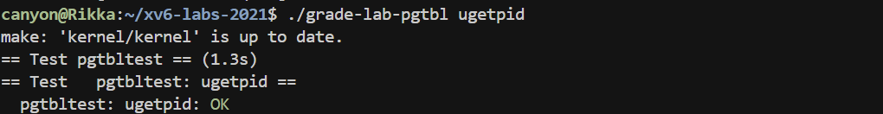

Print a page table
1、定义vmprint函数
在kernel/vm.c中实现vmprint()函数，用于打印给定的页表。函数需接收一个pagetable_t类型的参数，并按照指定格式打印页表内容。（记得添加函数原型）
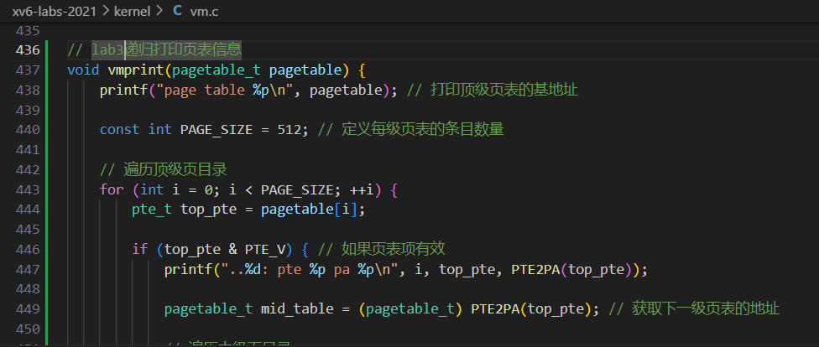
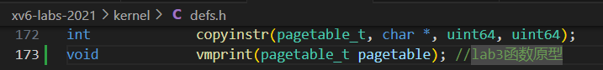
2、修改exec.c
在exec.c中的exec()函数的最后，插入if(p->pid==1) vmprint(p->pagetable)，打印第一个进程的页表。
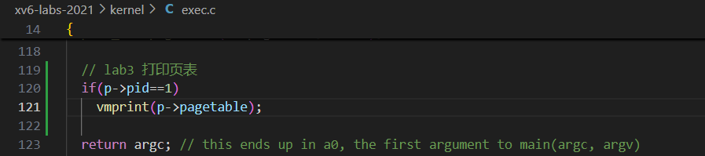
3、运行测试
编译并运行xv6，检查是否能够正确打印出页表内容，验证页表打印功能是否正常。
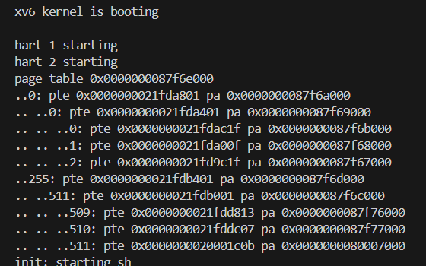
用命令./grade-lab-pgtbl pte进行测试
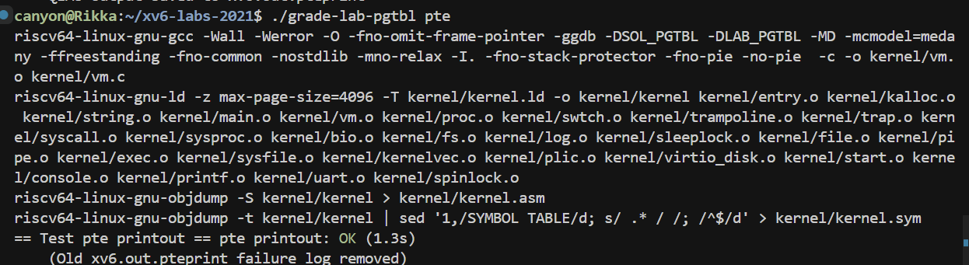
4、分析页表输出
根据实验手册中的示例输出分析页表内容，理解每一层页表项所指向的物理页面。

Detecting which pages have been accessed
1、实现pgaccess系统调用
在kernel/sysproc.c中实现sys_pgaccess()函数，该函数接收起始虚拟地址、页面数量以及结果缓冲区地址，将页面访问情况存储在结果缓冲区中。
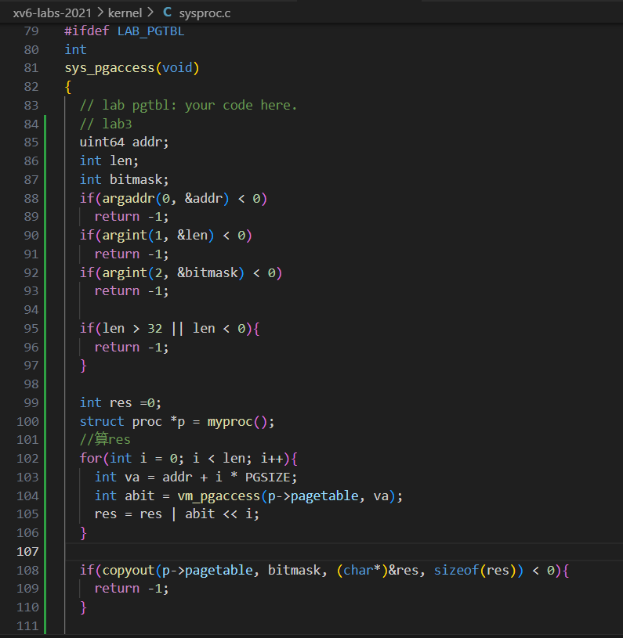
修改宏定义，加入一个PTE_A位。
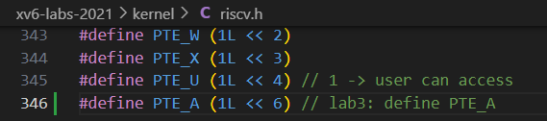
继续修改sys_pgaccess()：
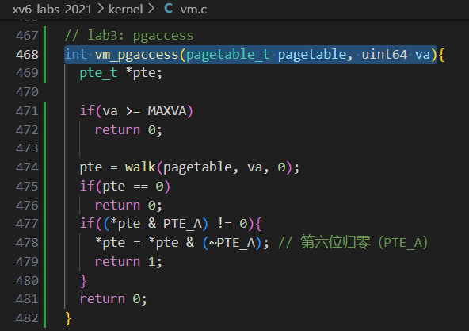
将函数原型加入到defs.h。
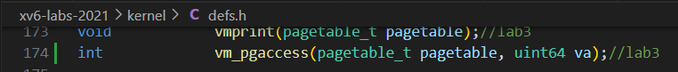
2、解析参数和填充位掩码
使用argaddr()和argint()解析系统调用参数，并在内核中构建临时缓冲区，用于存储位掩码。最后，利用copyout()将位掩码复制到用户空间。
3、检查和清除访问位
利用walk()函数找到相关PTE，检查其访问位是否被置位。检测后，清除访问位以便下次调用时能检测到新访问的页面。
4、运行测试
通过pgtbltest测试pgaccess()系统调用，确保该功能能够正确检测并报告页面的访问情况。
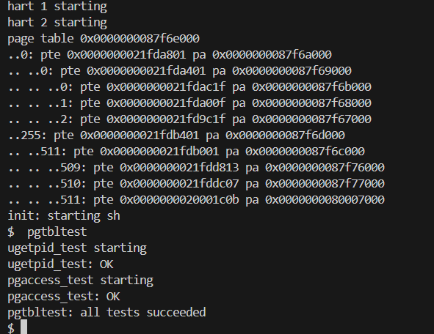

3.4. 实验心得
本实验完成了有关虚拟内存和页表机制的实验内容。总的来说实验难度都没有很大，在指导书的帮助下可以很快完成，但是重在自己的理解和代码的全局理解。
虚拟内存和页表机制是计算机系统中非常重要的概念。通过使用虚拟内存，操作系统可以屏蔽底层硬件的细节，为每个进程提供独立的地址空间，从而增强了系统的安全性和可靠性。
在实验中遇到了一些问题。比如一个内核级别的错误，错误信息为"pgaccess : walk failed"。这表明在访问页表时发生了错误。最后我重新复制了一下源代码，重启完成。在实验中保持电脑系统的正常也是很重要的。

4. Lab4 Traps
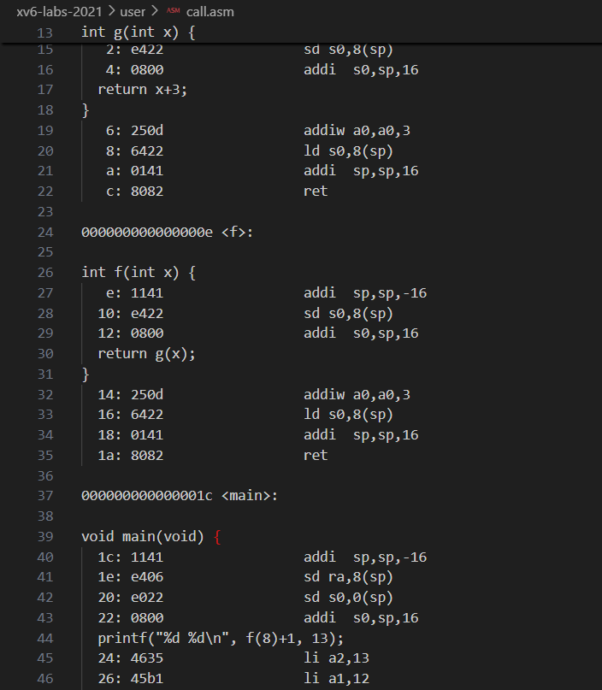
Q1: 函数参数存储在寄存器 a0~a7 中。对于 printf 调用的 13，它被存储在寄存器 a2 中。

Q2: 在第 40 行，编译器进行了函数内联优化，直接计算出 f(8)+1 的值为 12。

Q3: 通过第 43 和 44 行的指令可以看出，jalr 跳转到的地址为 0x30+1536=0x630，因此函数 printf 的地址是 0x630。

Q4: 根据 jalr 指令的工作原理，在跳转到 printf 后，ra 寄存器的值为跳转前的 pc+4，即 0x34+4=0x38。

Q5: 执行以下代码：
unsigned int i = 0x00646c72;
printf("H%x Wo%s", 57616, &i);
输出为: HE110 World。
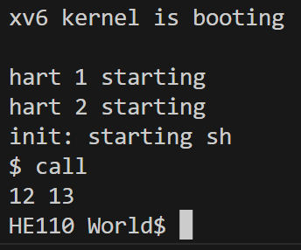
如果 RISC-V 是大端模式，需要将 i 设置为 0x726c6400，以获得相同的输出结果。而 57616 的值不需要改变，因为它是按二进制数处理的，而不是按字符读取。

Q6: 对于以下代码:
printf("x=%d y=%d", 3);
输出 y= 后的值将是寄存器 a2 的值。这是因为 printf 的格式字符串与实际传递的参数数量不匹配，导致 printf 仍然尝试从寄存器中读取预期的参数值。按照 RISC-V 的传参规则，第二个不定参数会存储在寄存器 a2 中，因此输出时会显示寄存器 a2 的值。通过 gdb 调试可以验证这一点。
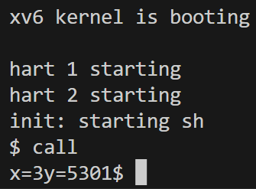

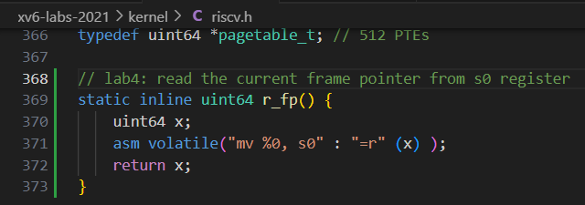
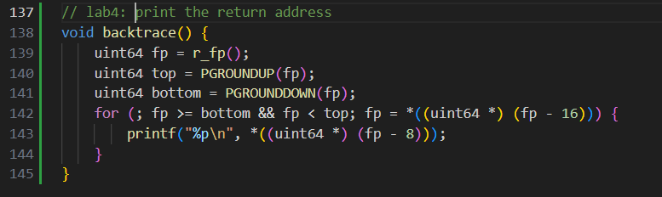

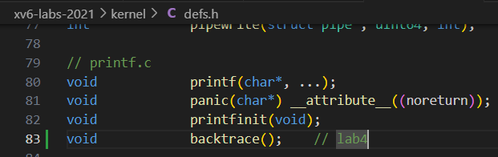
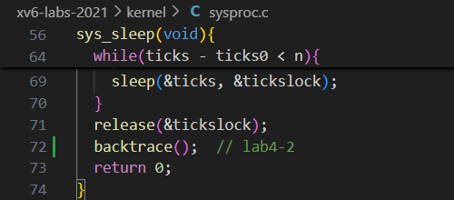
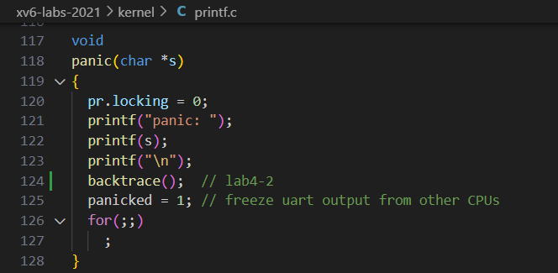
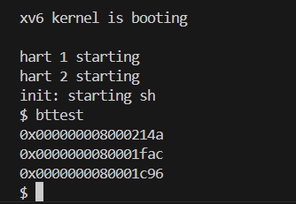

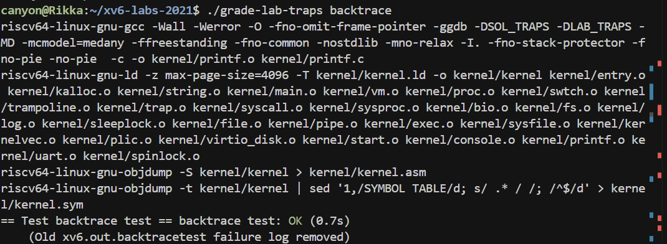

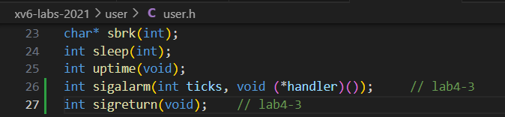
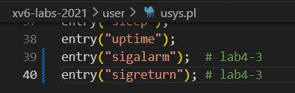
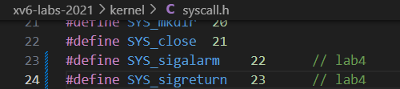
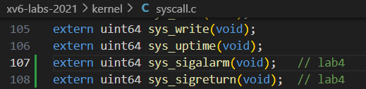
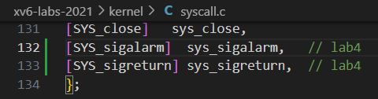
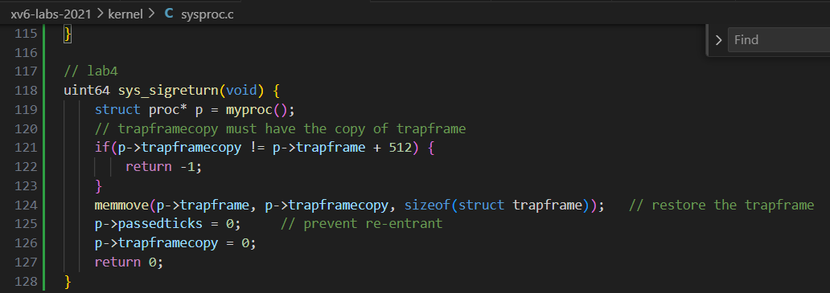
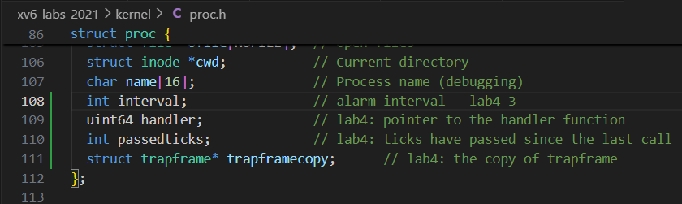

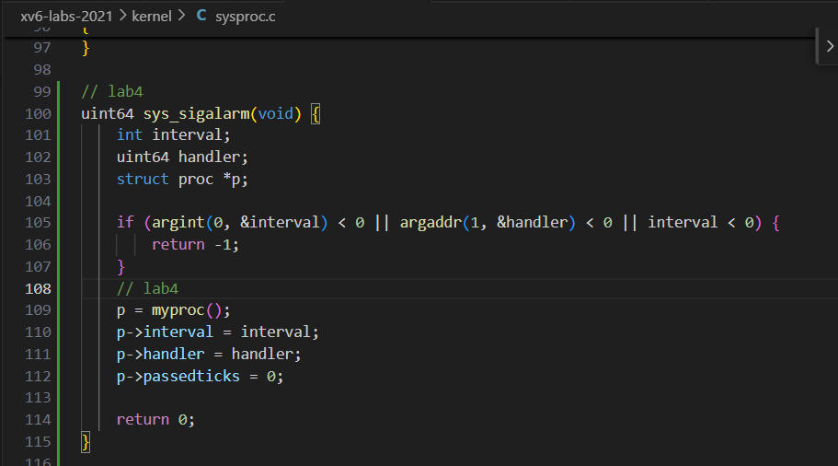
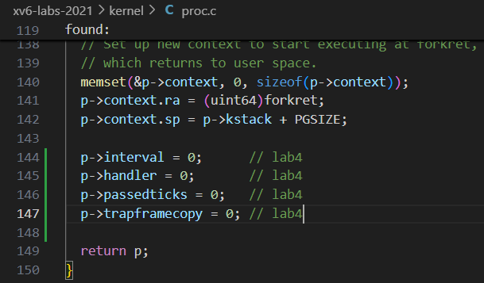
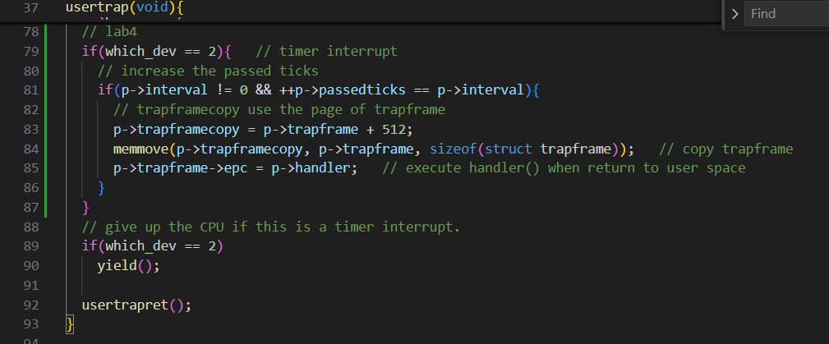
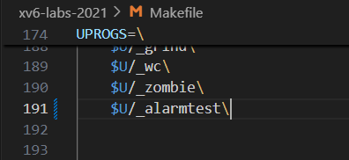
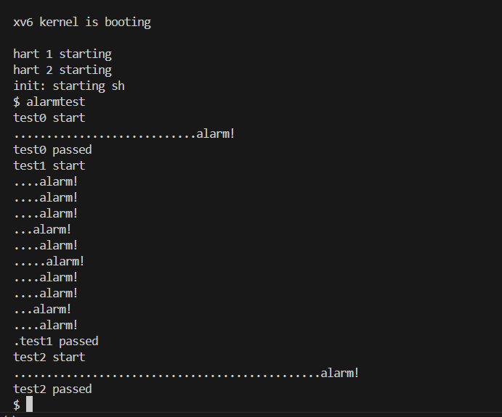
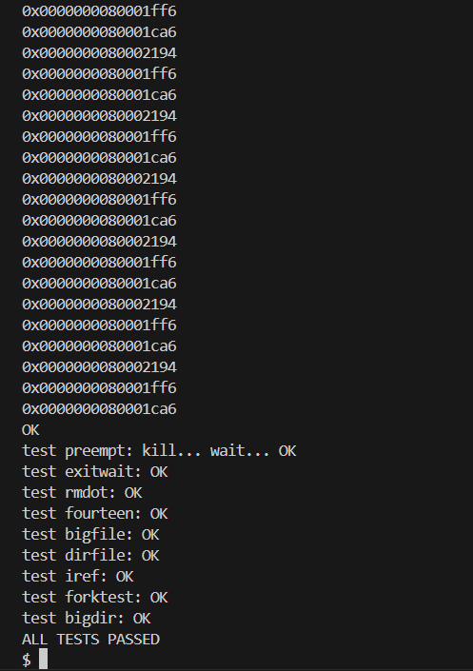
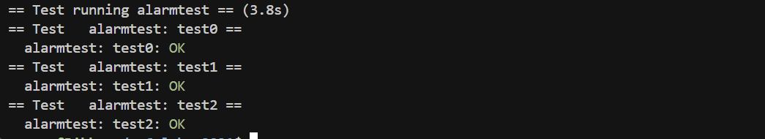

5. Lab5 Copy-on-Write Fork for xv6

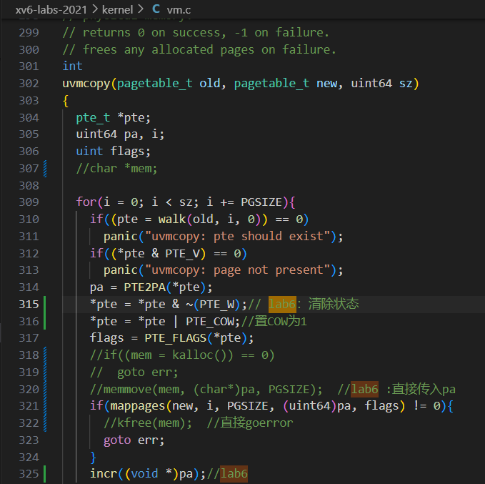
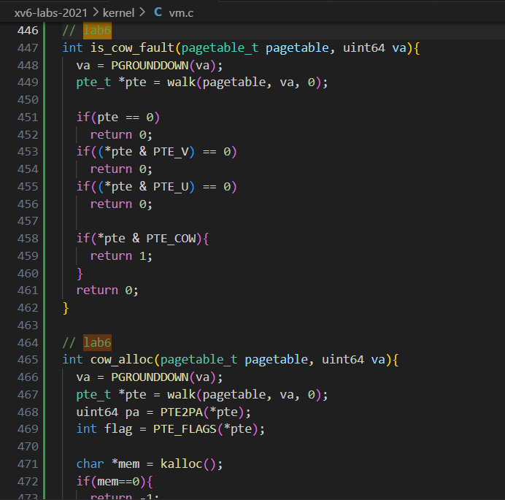
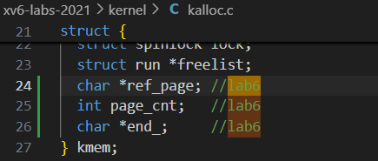
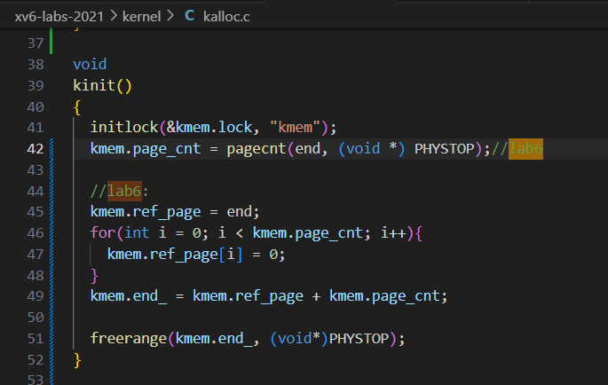
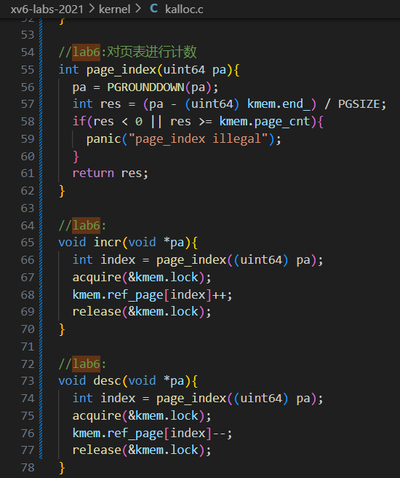
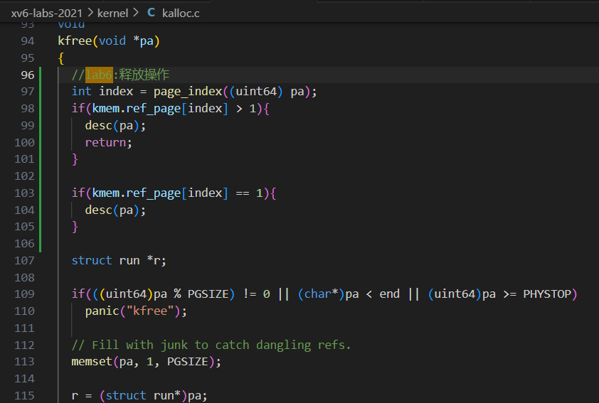
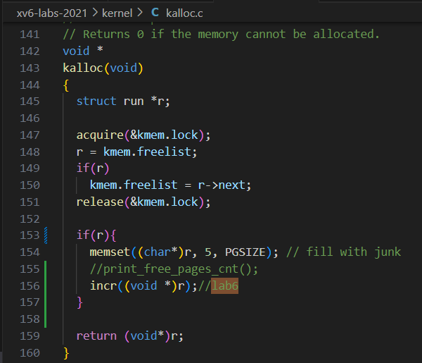
Usertrap
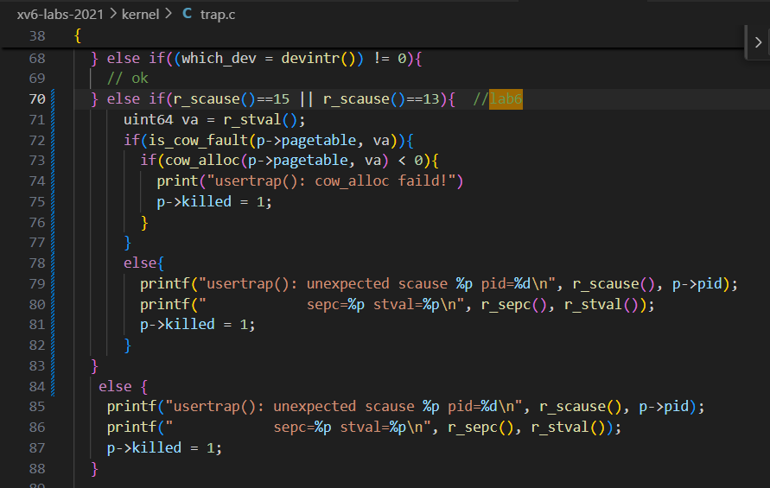
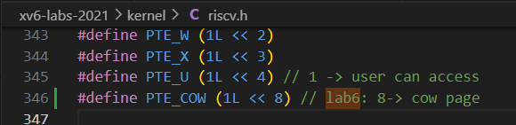

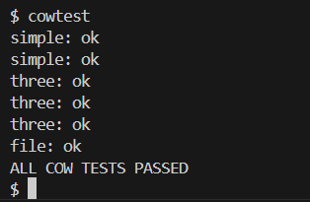

6. Lab6 Multithreading

6.1. 实验目的
本实验旨在深入理解和实现多线程机制，尤其是用户模式下的多线程切换。通过实现线程的创建、调度和切换，熟悉线程上下文的保存与恢复过程，并掌握多线程环境下的数据一致性问题及其解决方案。

6.2. 实验内容
本实验分为两个部分：
用户模式多线程的实现：通过模拟多线程的创建、调度和上下文切换，掌握基本的多线程操作。重点实现thread_create()、thread_schedule()和thread_switch()三个函数。
多线程环境下的数据一致性保护：针对线程不安全的哈希表进行并发访问测试，并通过引入互斥锁来解决数据丢失问题。重点理解并实现如何在多线程环境下保护共享数据结构，确保数据的一致性和正确性。

6.3. 实验步骤

Uthread: switching between threads
1、设置线程上下文结构体：
为了模拟多线程的切换，需要保存线程的上下文信息。首先定义一个结构体struct ctx，用于保存线程切换时需要保存的寄存器信息。
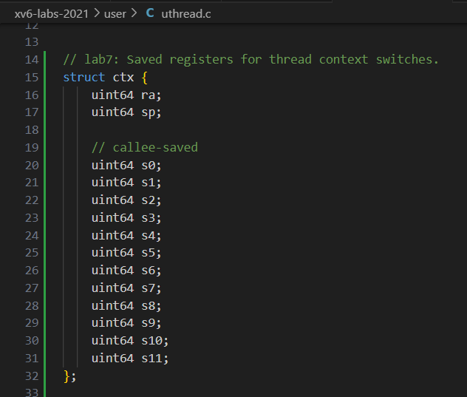
将该结构体与每个线程结构体struct thread关联，以便在线程切换时可以访问并保存该线程的上下文。
2、在线程结构体中添加上下文字段：
在struct thread中添加一个context字段，用于保存该线程的上下文信息，包括程序计数器、栈指针以及其他需要保存的寄存器。
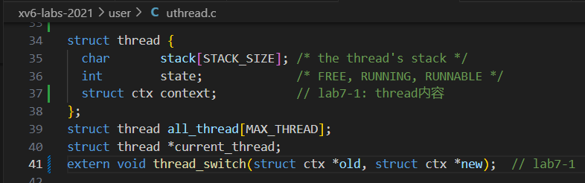
3、实现thread_create()函数：
在该函数中，首先从线程数组中找到一个未初始化的线程，将其状态设置为RUNNABLE。
将传递的函数指针和栈指针保存到线程的上下文中，以确保线程在调度时能够正确执行指定的函数，并使用自己的栈。
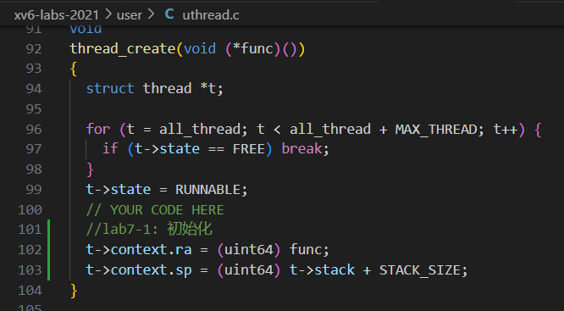
4、实现thread_schedule()函数：
该函数用于从线程数组中寻找下一个可运行的线程并进行调度。如果找到下一个可运行的线程且当前线程不同，则调用thread_switch()进行线程切换。
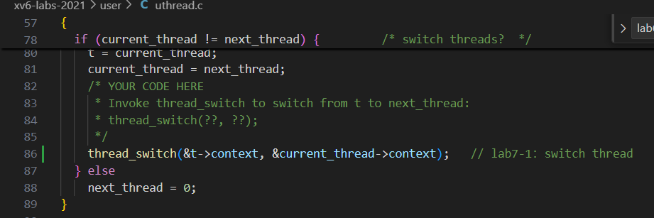
5、实现thread_switch()函数：
该函数使用汇编语言实现，用于保存当前线程的上下文并恢复新线程的上下文，实现线程切换。
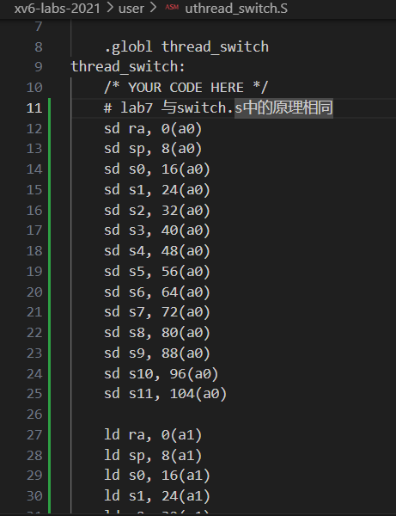
6、测试与验证：
在 xv6 中运行 uthread。
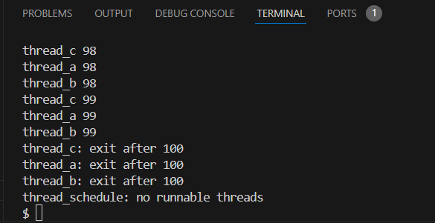
./grade-lab-thread uthread 单项测试。
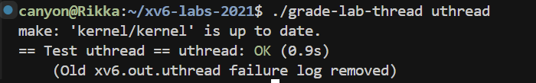

Using threads
首先进行预处理：（输入命令./ph 1以及./ph 2）
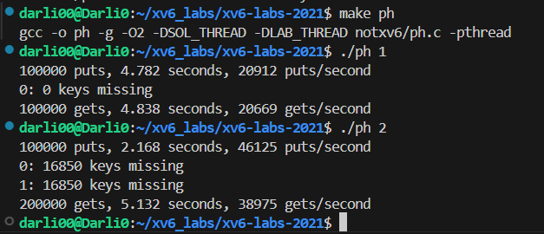
1、定义互斥锁数组：
针对哈希表的每个桶(bucket)定义一个互斥锁，以便在访问桶中的链表时能够实现线程安全。
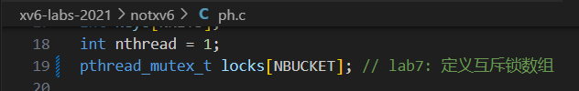
2、初始化互斥锁：
在main()函数中，初始化哈希表中每个桶对应的互斥锁，以确保在并发访问时能够正确加锁。
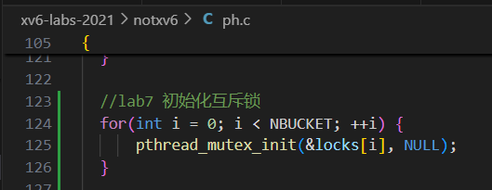
3、在put()函数中实现加锁：
对于put()函数，在操作哈希表的链表之前加锁，并在操作完成后解锁。这样可以避免多个线程同时访问同一桶中的链表时造成的数据丢失。（记得可以修改下面的宏定义，可以提高线程效率）
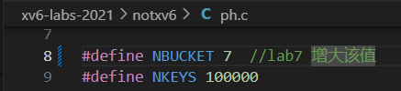
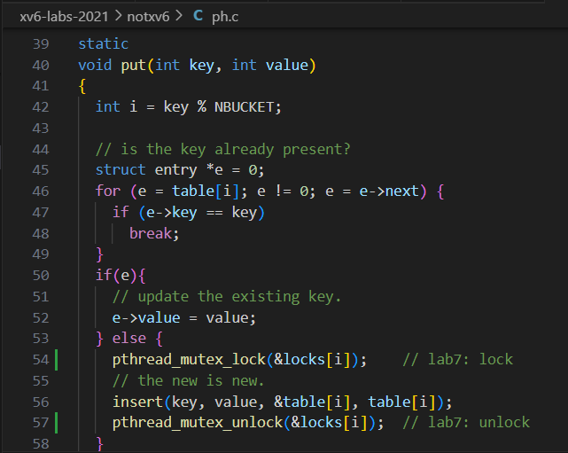
4、测试与验证：
./grade-lab-thread ph_safe单项测试:
./grade-lab-thread ph_fast 单项测试:
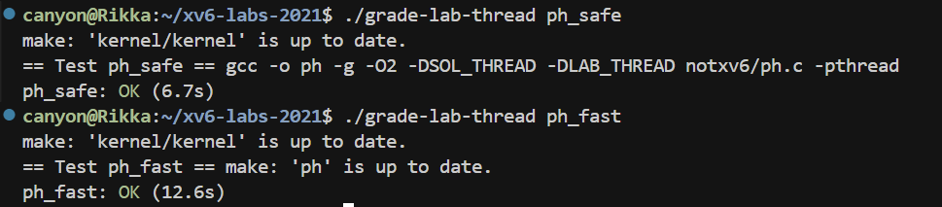

Barrier
修改barrier()函数：
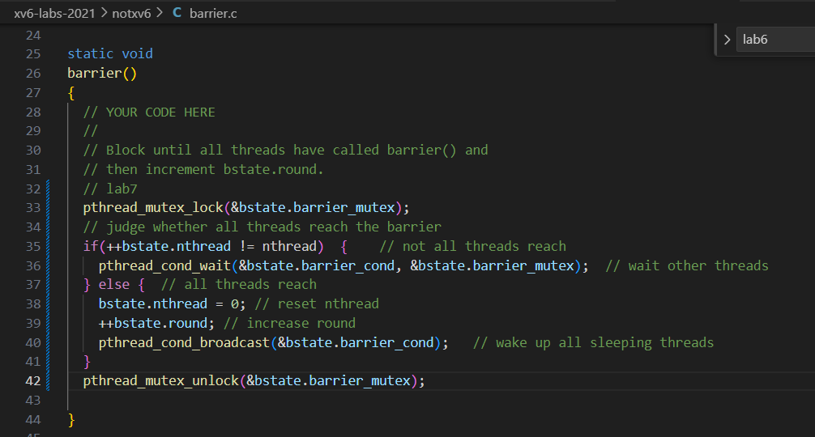
测试：
输入./grade-lab-thread barrier

6.4. 实验心得
通过本次实验，我深入理解了用户模式下多线程的实现细节，特别是在线程创建、调度和切换过程中，如何正确保存和恢复线程的上下文。实验中遇到的挑战主要集中在如何保证线程切换时的正确性，以及如何在多线程环境下保护共享数据的安全性。
此外，实验二中对哈希表的线程安全保护使我更加理解了多线程编程中数据一致性的重要性。通过引入互斥锁，有效解决了多线程环境下的数据丢失问题，增强了程序的健壮性。
本实验不仅加深了我对多线程机制的理解，还使我意识到在实际编程中，如何通过合适的同步机制保护共享数据，确保程序的正确性和性能。这些经验和技巧将在未来的多线程编程中发挥重要作用。

7. Lab7 Networking

7.1. 实验目的
本实验旨在深入理解网卡驱动程序与 E1000 网卡硬件之间的交互逻辑，并通过实现关键函数来完成数据包的发送和接收。具体而言，实验要求实现 e1000_transmit() 和 e1000_recv() 函数，使得网卡驱动能够发送和接收数据包，从而实现网络通信的基本功能。

7.3. 实验内容
实现 e1000_transmit() 函数，该函数负责将要发送的数据帧放入网卡的发送队列，并通过网卡硬件完成数据的实际发送。
实现 e1000_recv() 函数，该函数从网卡的接收队列中提取接收到的数据帧，并将其传递给操作系统的网络栈进行进一步处理。

7.3. 实验步骤

Your Job
1、初始化发送队列
在 e1000_init() 函数中，初始化发送队列 tx_ring，包括描述符队列和缓冲区指针队列。同时，初始化网卡寄存器中相关的队列首尾指针。
2、实现 e1000_transmit() 函数
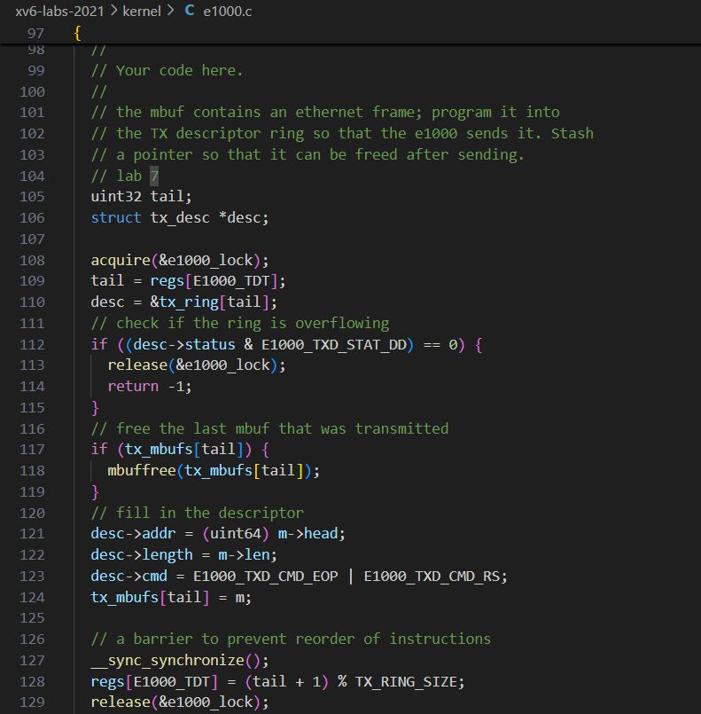
读取网卡寄存器中的发送尾指针 TDT，获取当前可以写入描述符的位置索引。
检查尾指针指向的描述符的 status 字段，确保描述符的 DD 标志位已被硬件设置，表示数据已被传输完毕。
如果上次发送的数据帧对应的缓冲区还未释放，则调用 mbuffree() 进行释放。
更新尾指针指向的描述符的 addr 字段，指向当前要发送的数据帧缓冲区的头部。同时，更新 length 字段以记录数据帧的长度。
设置描述符的 cmd 字段，包含 EOP 和 RS 标志位，分别表示数据帧结束和请求状态报告。
将当前的数据帧缓冲区指针存储在 tx_mbufs 中，以便后续释放。
设置内存屏障，确保描述符的更新在移动尾指针之前完成。
更新网卡寄存器中的发送尾指针 TDT，使其指向下一个描述符位置。

Hints
1、初始化接收队列
在 e1000_init() 函数中，初始化接收队列 rx_ring，包括描述符队列和缓冲区指针队列。同时，初始化网卡寄存器中相关的队列首尾指针。

2、实现 e1000_recv() 函数
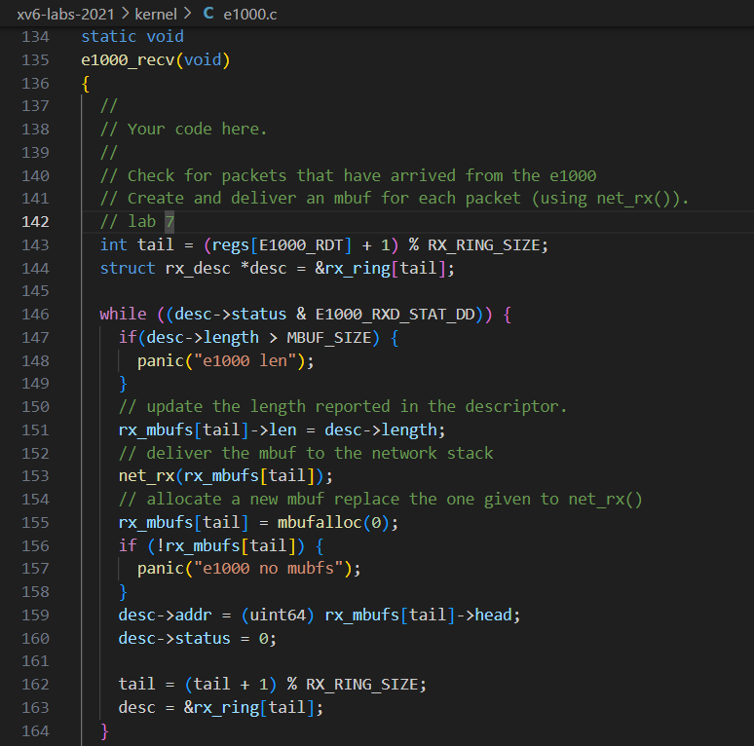
读取网卡寄存器中的接收尾指针 RDT 并加 1 取余，获取当前未处理的数据帧所在的描述符位置索引。
检查描述符的 status 字段中的 DD 标志位，确保数据帧已被硬件接收完毕。
将接收缓冲区中的数据帧长度记录在描述符的 length 字段，并调用 net_rx() 函数将数据传递给网络栈进行处理。
为接收队列分配一个新的缓冲区，并更新描述符的 addr 字段，指向新缓冲区。
清空描述符的 status 字段，准备好描述符供硬件接收新数据。
循环处理队列中的所有可解封装的数据帧，直至当前描述符的 DD 标志位未被设置。
更新网卡寄存器中的接收尾指针 RDT，使其指向最后一个处理完的数据帧。
3、测试
在 xv6 目录下执行 make server 启动服务端.
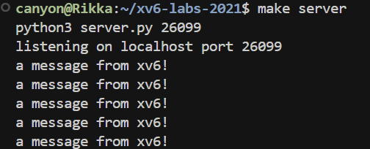
然后在另一个终端执行 make qemu 启动 xv6, 然后执行 nettests 命令进行测试:
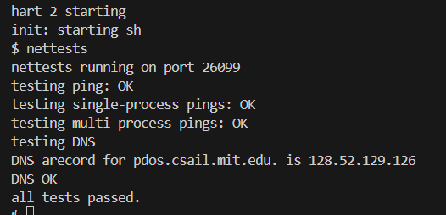
然后在终端执行 tcpdump -XXnr packets.pcap, 可以查看捕获的报文:
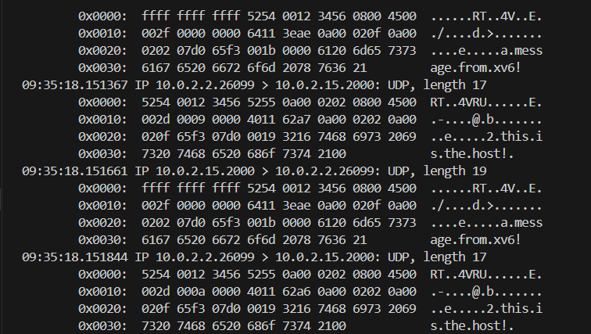
make grade 测试:
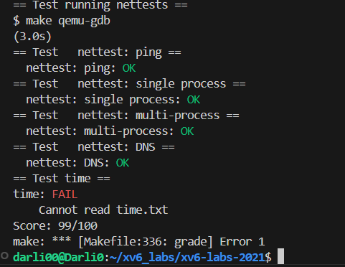

7.4. 实验心得
本次实验通过实现 E1000 网卡驱动中的关键函数，进一步加深了对网卡硬件与驱动程序交互机制的理解。在实现 e1000_transmit() 和 e1000_recv() 函数的过程中，重点关注了描述符队列的操作和网卡寄存器的配置，体会到硬件与软件之间通过共享的数据结构进行交互的设计理念。此外，通过对 DD 标志位和 RS 标志位的处理，理解了如何确保数据的正确传输和接收。本实验不仅强化了网络编程的基础知识，还提升了实际动手能力，对于深入理解操作系统中的网络子系统大有裨益。

8. Lab8 Lock

8.1. 实验目的
通过修改 xv6 的内存分配器和缓冲区缓存机制，减少锁的争用，提升系统在多核环境下的性能。具体目标是：
重构内存分配器，减少内存页分配和释放过程中的锁争用。
优化缓冲区缓存的锁争用问题，采用哈希表结构来替代原有的双向链表结构，以提高缓存管理效率。

8.2. 实验内容
实验分为两个部分：
内存分配器的优化：通过将内存分配器中的单一锁和单一链表拆分为每个 CPU 独立的锁和链表，从而减少锁的争用。
缓冲区缓存的优化：将缓冲区缓存的管理由原来的双向链表改为基于哈希表的结构，并对缓存块的管理算法进行优化，以减少锁的争用和提高缓存命中率。

8.3. 实验步骤

Memory allocator
1、修改内存页 kmems 数组结构
将 kmem 结构体替换为 kmems 数组，数组大小为 CPU 的核心数 NCPU。
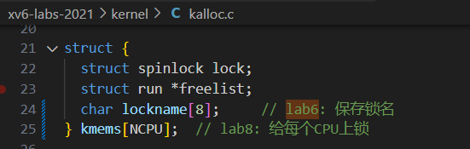
每个数组元素包含一个锁和一个空闲内存页链表，以及一个用于记录锁名称的字段 lockname。
2、修改初始化函数 kinit()
在 kinit() 中，使用循环初始化 kmems 数组中每个元素的锁，并调用 freerange() 初始化物理页分配。
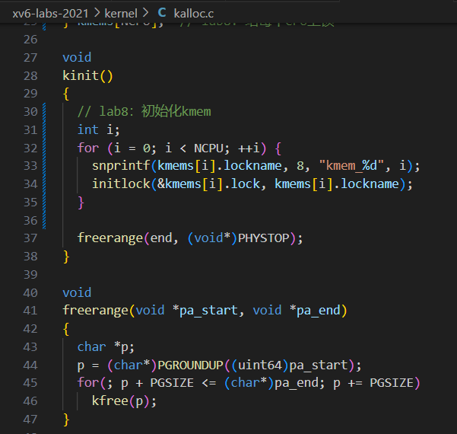
使用 snprintf() 函数为每个锁生成唯一的名称，并将名称存储在 lockname 字段中。
3、修改 kfree() 函数
在 kfree() 中，使用 cpuid() 获取当前 CPU 核心的序号，将释放的物理页回收到对应的 kmems 链表中。
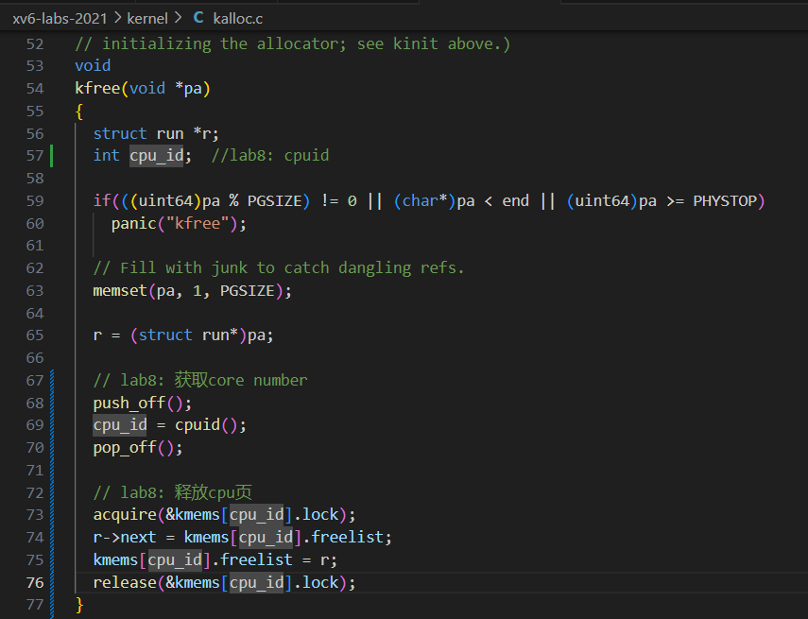
4、修改 kalloc() 函数
使用 cpuid() 获取当前 CPU 核心的序号，从对应的 kmems 链表中分配物理页。如果当前 CPU 的链表为空，调用 steal() 函数从其他 CPU 的链表中偷取部分空闲物理页。
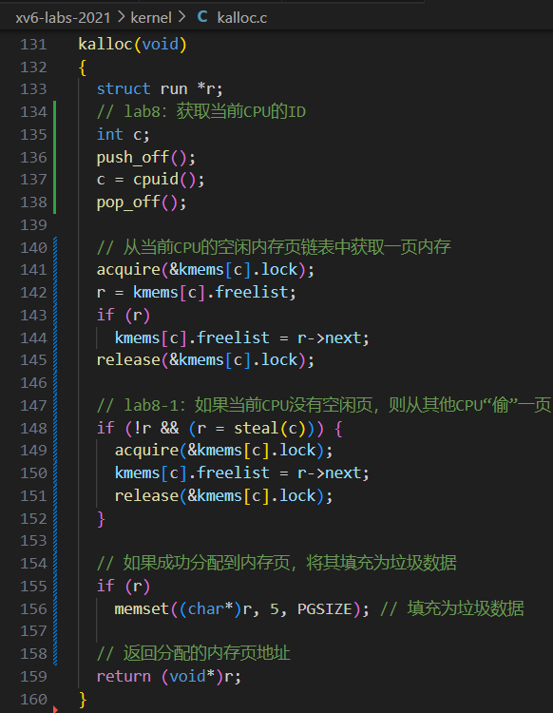
5、编写偷取物理页函数 steal()
实现 steal() 函数，当当前 CPU 的空闲物理页链表为空时，从其他 CPU 的链表中偷取部分物理页。
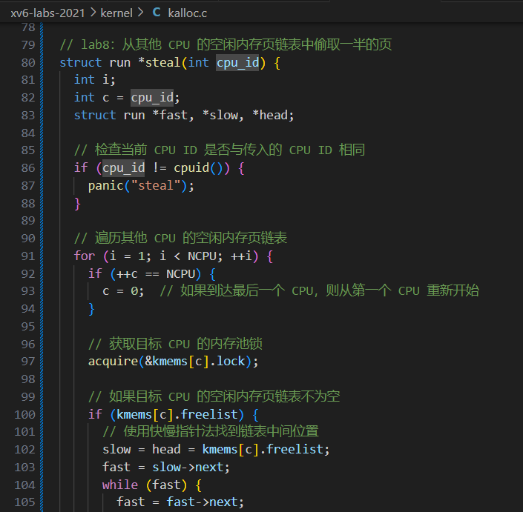
通过遍历其他 CPU 的链表，寻找非空链表，并使用快慢指针算法将其分成两部分，偷取一半的物理页。
6、测试
在 xv6 中执行 kalloctest, 输出如下，可以看到对于每个 CPU 的物理页锁的争用情况相比之前有明显下降, acquire() 整体次数大幅减少，同时 kmems 中的锁也不再是最具争用性的 5 个锁。测试 test1 和 test2 也均通过.
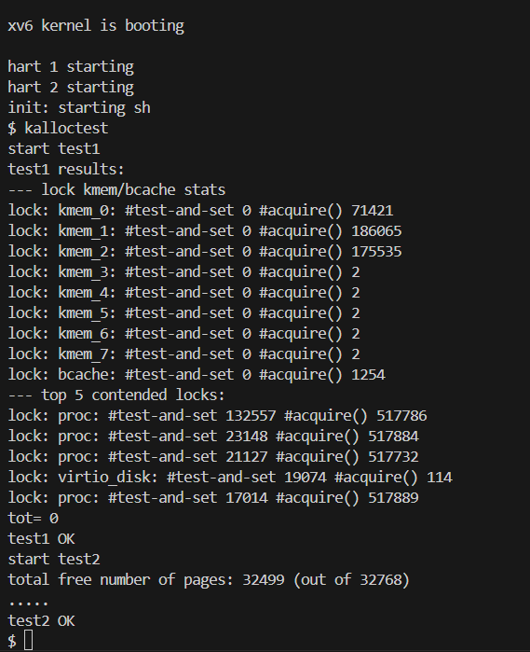
在 xv6 中执行 usertests sbrkmuch 进行测试:
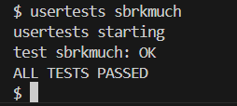
在 xv6 中执行 usertests测试:
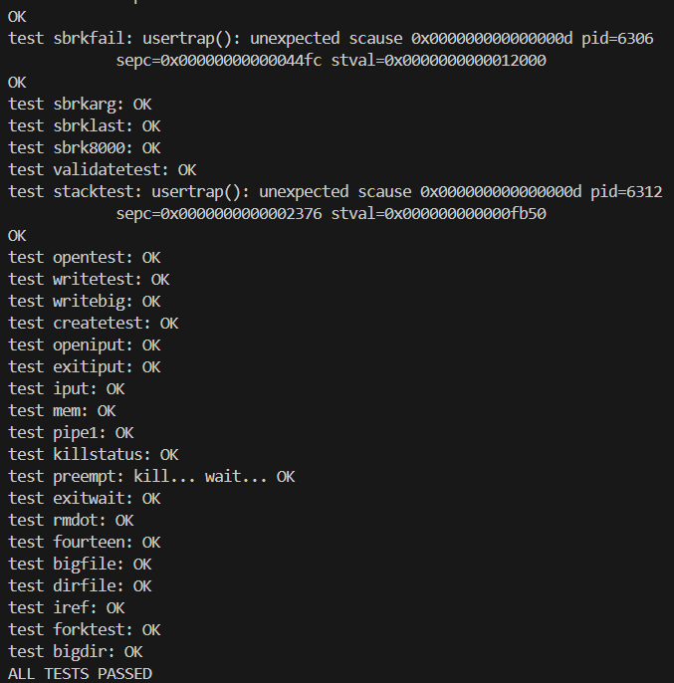
./grade-lab-lock kalloctest 单项测试:
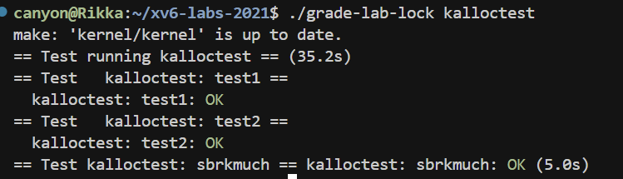

Buffer cache
预处理：（输入bcachetest）
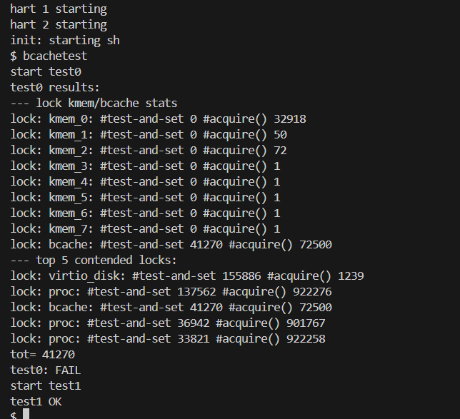
1、修改 buf 结构体
在 buf 结构体中移除双向链表的 prev 字段，并添加 timestamp 字段用于记录缓存块的最后使用时间。
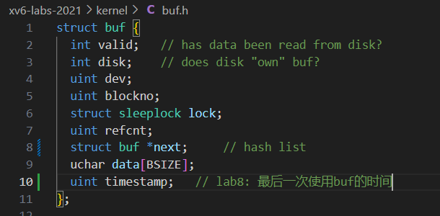
2、初始化哈希表结构
初始化哈希表结构，使用 bcache 中的全局锁分配缓存块，并将缓存块插入哈希表的 bucket 中。
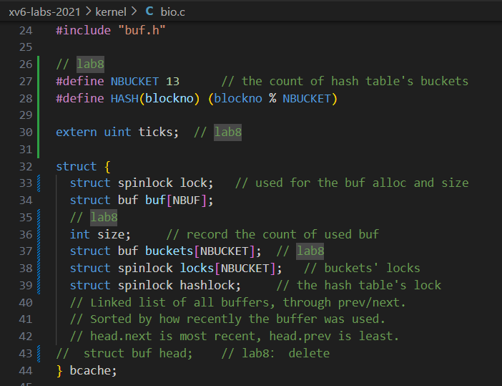
针对缓存块的重新分配情况，使用全局锁确保哈希表的一致性。
3、修改 bget() 函数
在 bget() 函数中，通过哈希表来查找缓存块，并使用 bcache 的全局锁管理缓存块的初始分配。
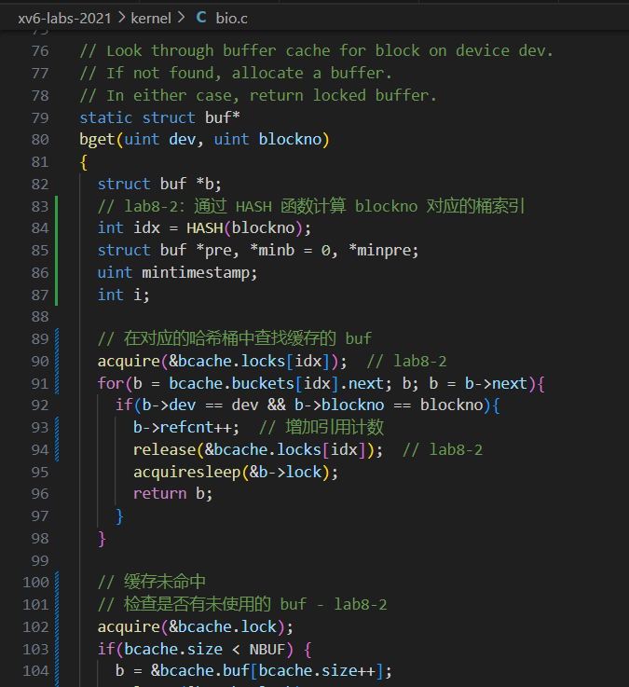

当缓存块未找到时，使用时间戳机制寻找最近未使用的块，并进行重用。
4、修改 brelse() 函数
修改 brelse() 以及相关函数，释放缓存块时根据当前时间更新其 timestamp，并重新插入到哈希表中。
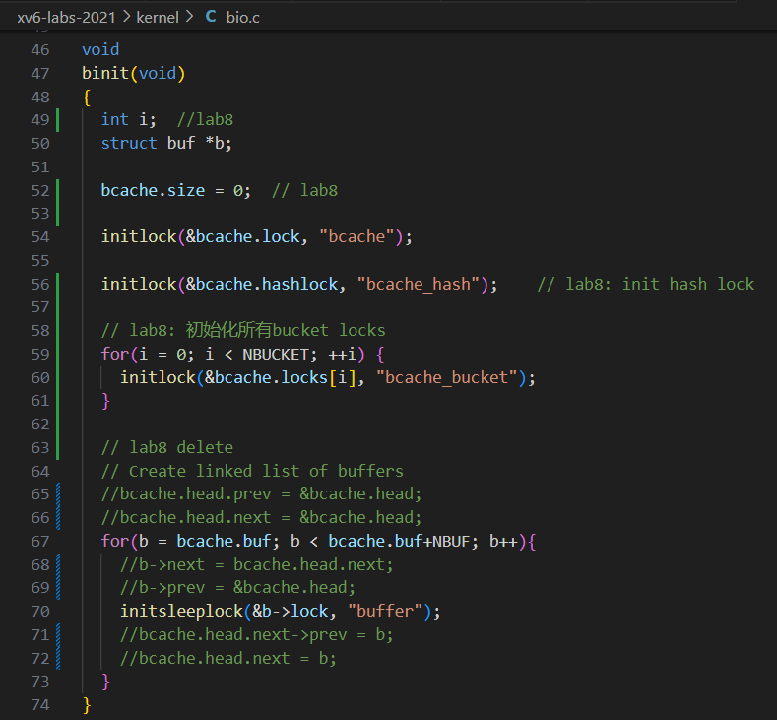
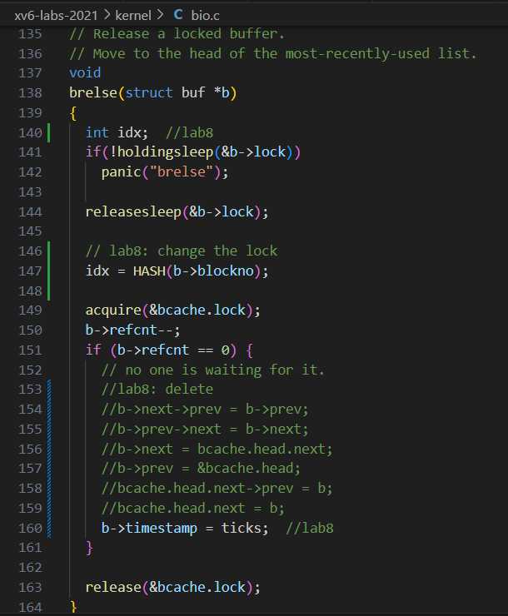
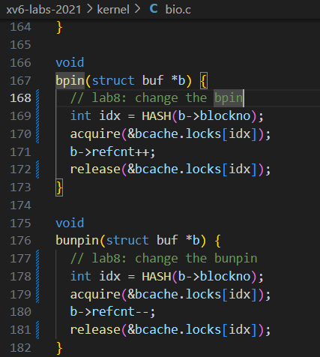
5、测试
在 xv6 中运行 bcachetest, 输出如下, 可以看到 bcache 相关锁的争用情况大幅下降, acquire() 整体次数大幅减少，同时 bcache 中的锁也不再是最具争用性的 5 个锁。测试 test0 和 test1 也均通过。
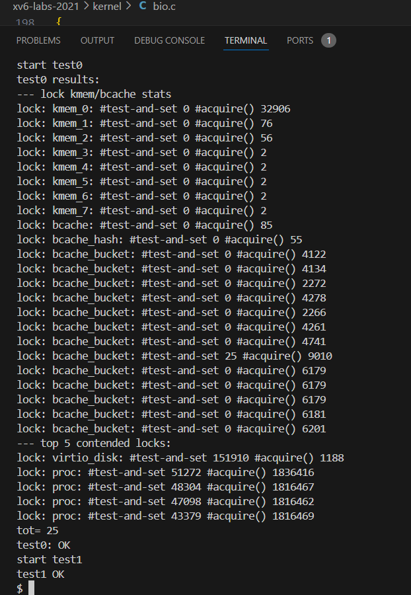
在 xv6 中执行 usertests 测试:
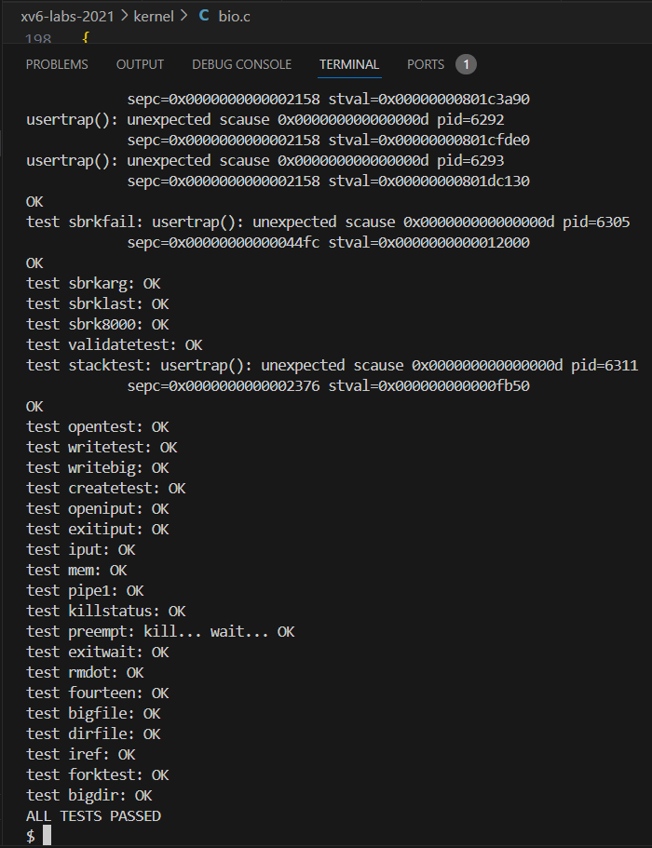
make grade 测试:

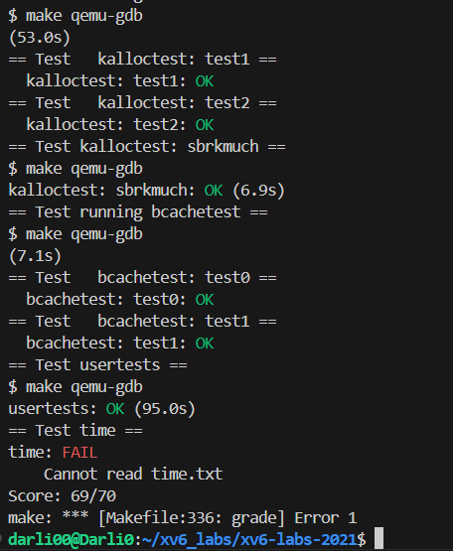

8.3. 实验心得
通过本次实验，我深刻体会到了在多核环境下如何优化锁的使用以减少争用，从而提升系统的性能。具体来说，将共享数据结构分解为每个 CPU 独立的部分，配合合理的锁机制，可以大幅减少锁的争用。与此同时，在管理共享资源时，需要特别注意避免可能导致死锁的情况，并仔细设计数据结构和算法，以确保在并发环境中的一致性和效率。这些经验对于以后处理多核并发编程和系统优化都有非常重要的参考价值。

9. Lab9 File System

9.1. 实验目的
本次实验的目的是在 xv6 操作系统中实现对文件系统的扩展，主要包括实现二级间接块索引的 inode 结构，并修改相关函数以支持和管理更大文件。此外，实验还涉及实现符号链接的系统调用，并调整文件系统的相关操作以正确处理符号链接。

9.2. 实验内容
实验主要包含以下两部分内容：
实现二级间接块索引：通过扩展 xv6 文件系统的 inode 结构，支持更大文件的存储。具体实现包括修改 inode 结构和相关函数，如 bmap() 和 itrunc()，以适配新的存储结构。
实现符号链接：添加符号链接（软链接）的系统调用 symlink，并修改 open 系统调用以处理符号链接的情况，包括递归查找目标文件和避免循环引用。

9.3. 实验步骤

Large file
1、修改 inode 结构：
将 kernel/fs.h 中的直接块号宏定义 NDIRECT 修改为 11，并调整 inode 相关结构体的块号数组，将数组大小设置为 NDIRECT+2，以适应二级间接块索引的需求。
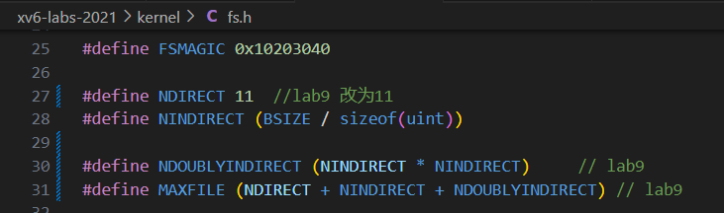
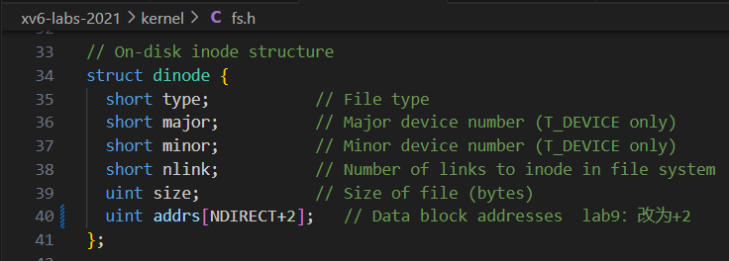
在 kernel/fs.h 中添加宏定义 NDOUBLYINDIRECT，表示二级间接块号的总数。
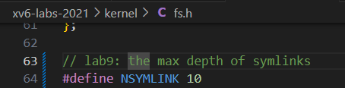
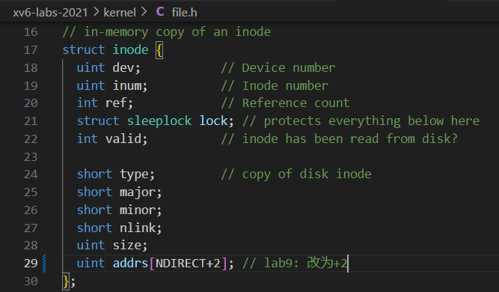
2、修改 bmap() 函数：
修改 kernel/fs.c 中的 bmap() 函数，以支持二级间接块索引。当请求的块号大于直接块号和一级间接块号时，函数会递归地处理二级间接块索引，分配或获取相应的磁盘块。
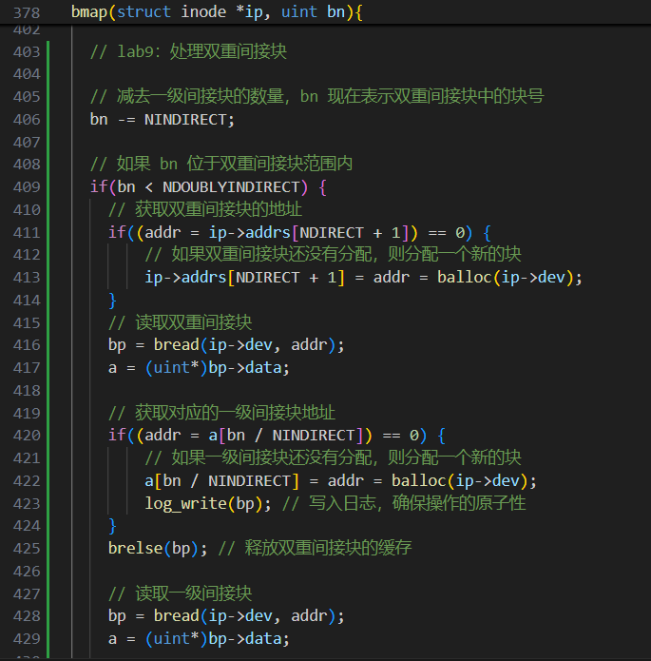
3、修改 itrunc() 函数：
在 kernel/fs.c 中修改 itrunc() 函数，以释放二级间接块的磁盘块。通过两重循环，分别遍历二级间接块及其内部的一级间接块，并释放对应的磁盘块。
4、修改 MAXFILE 定义：
更新 kernel/fs.h 中的文件最大大小宏定义 MAXFILE，以反映二级间接块支持的最大文件大小。
5、在 xv6 中执行 bigfile 测试：
在 xv6 中执行 bigfile:
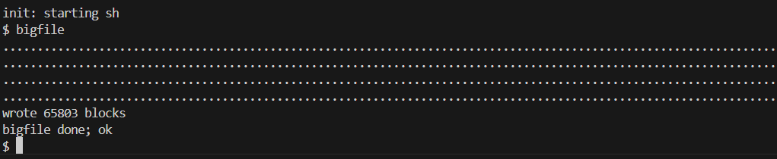
在 xv6 中执行 usertests:
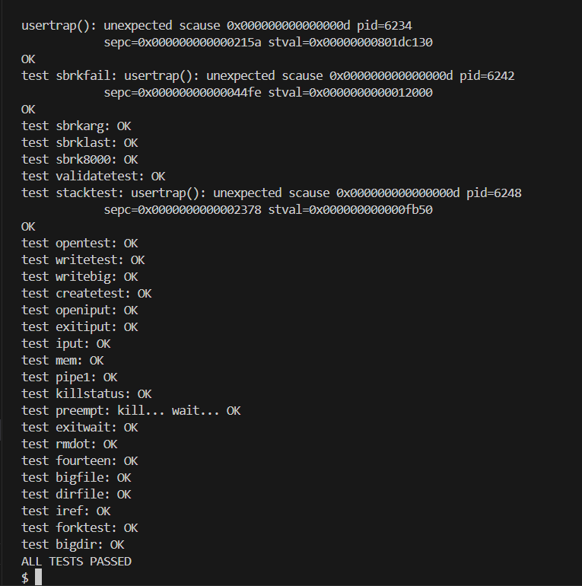

Symbolic links
1、实现符号链接系统调用：
在 kernel/syscall.h、kernel/syscall.c、user/usys.pl 和 user/user.h 中添加 symlink 系统调用的声明。
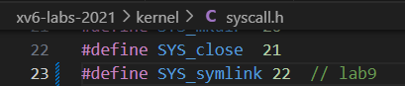
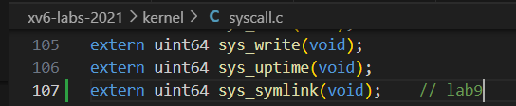
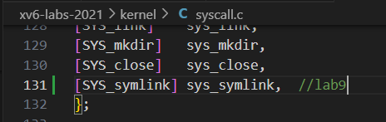
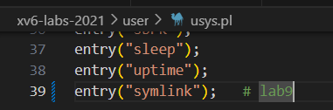
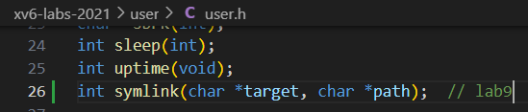
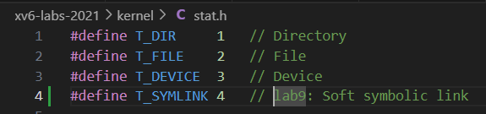
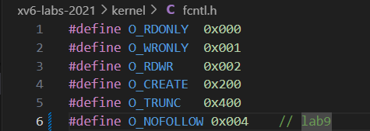
在 kernel/sysfile.c 中实现 sys_symlink() 函数，用于创建符号链接文件并将目标路径写入链接文件的 inode 中。
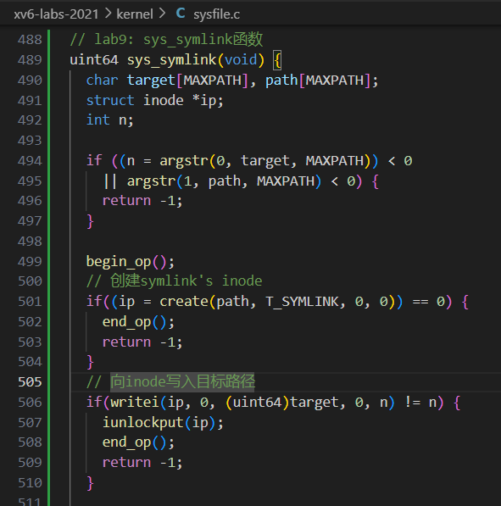
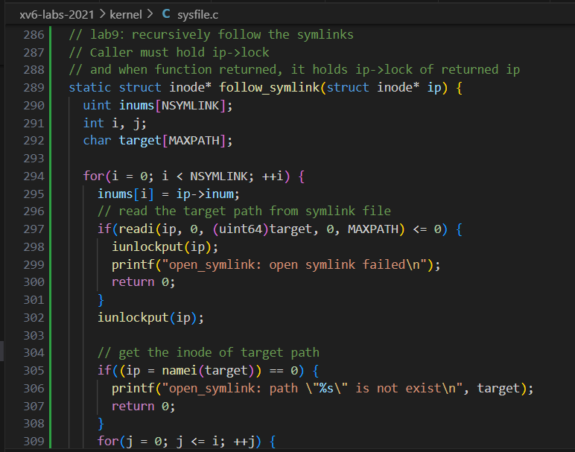
修改 kernel/sysfile.c 中的 sys_open() 函数，添加对符号链接的处理，递归查找符号链接的目标文件并处理成环检测。
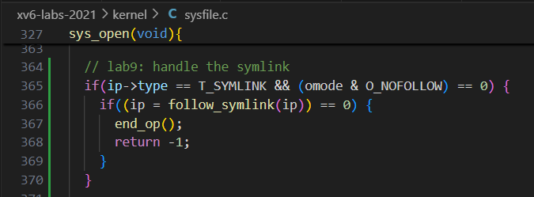
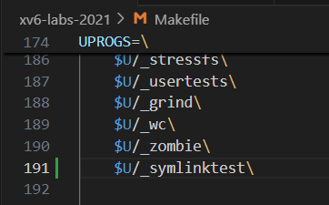
2、测试：
在 xv6 中执行 symlinktest 测试:
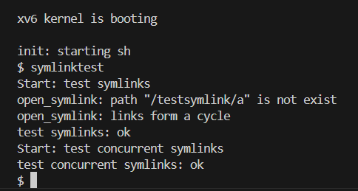
在 xv6 中执行 usertests 测试:
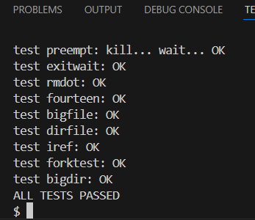
./grade-lab-fs symlinktest 单项测试:
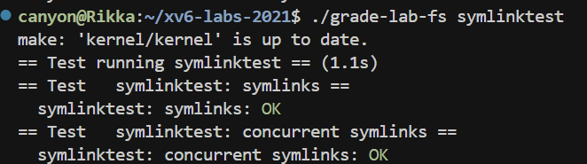

9.4. 实验心得
通过本次实验，我深入理解了 xv6 文件系统的结构和运作机制，尤其是在实现二级间接块索引的过程中，对 inode 的数据存储方式有了更深入的认识。此外，符号链接的实现让我对文件系统中的文件引用和递归操作有了更直观的理解。虽然实验中遇到了一些问题，例如 virtio_disk_intr status 的 panic，但通过调整代码，我最终成功解决了这些问题。这次实验不仅强化了我对文件系统概念的理解，还提升了我在实际操作系统开发中的调试和问题解决能力。

10. Lab10 Mmap

10.1. 实验目的
本实验的主要目的是在 xv6 操作系统中实现 mmap 和 munmap 系统调用，使用户进程能够将文件映射到虚拟内存中，并能够灵活地管理这些映射。具体地，实验要求实现 mmap 的内存映射功能，并支持懒分配和 MAP_SHARED/MAP_PRIVATE 标志的处理。同时，实现 munmap 系统调用，以取消映射并根据需求将修改写回文件。

10.2. 实验内容
1、mmap 系统调用的实现：
通过 mmap 系统调用，用户可以将文件的部分或全部内容映射到虚拟内存地址空间中。
支持懒分配，即在发生页面错误时才实际分配物理内存。
支持 MAP_SHARED 和 MAP_PRIVATE 两种映射标志，分别表示共享映射和私有映射。

2、munmap 系统调用的实现：
通过 munmap 系统调用，用户可以取消映射，并在 MAP_SHARED 标志下将修改写回文件。

10.3. 实验步骤
1、修改 Makefile 和系统调用定义：
在 Makefile 中添加 _mmaptest 目标，以支持实验测试程序的编译。
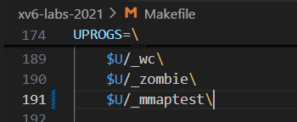
添加 mmap 和 munmap 系统调用的声明和定义，包括在 kernel/syscall.h、kernel/syscall.c、user/usys.pl 和 user/user.h 中进行相应修改。
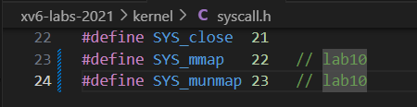
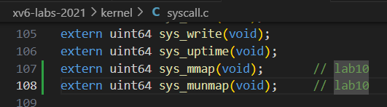
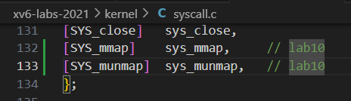
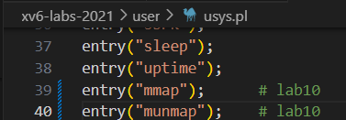
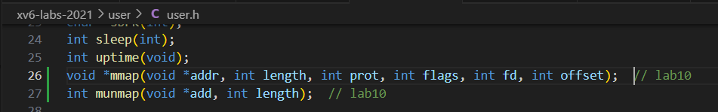

2、定义 Virtual Memory Area (VMA) 结构体：
在 kernel/proc.h 中定义 struct vm_area 结构体，用于表示映射的虚拟内存区域。
在 struct proc 中添加 VMA 数组，记录每个进程的虚拟内存映射区域。使用 NVMA 宏定义数组大小为 16。
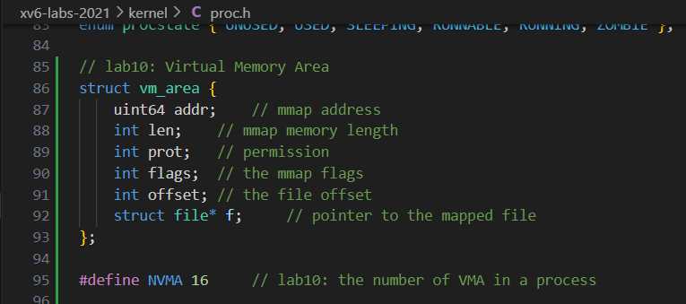
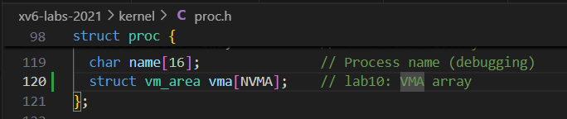

3、实现 mmap 系统调用：
在 kernel/sysfile.c 中实现 sys_mmap()，处理参数提取、检查、VMA 分配和记录映射地址等操作。（注意：记得在memlayout.h中添加如下定义）
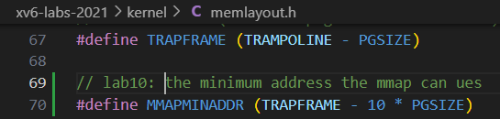
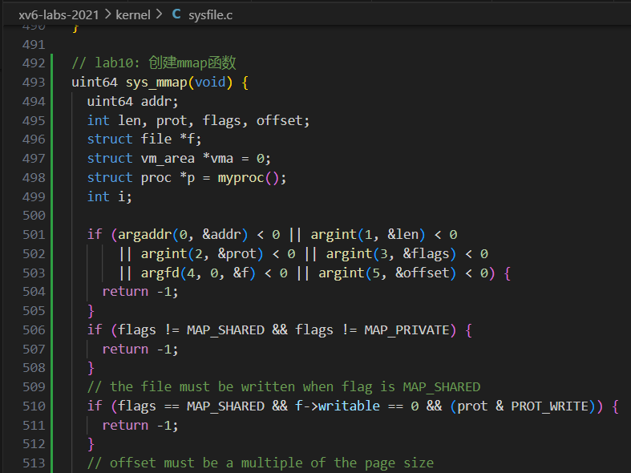
支持懒分配，即在发生页面错误时，动态分配内存，并从文件中读取数据。
确保映射的地址由内核自行选择，并处理不同映射标志的情况。

4、实现页面错误处理：
在 kernel/trap.c 中的 usertrap() 函数中，添加对 mmap 映射内存的页面错误处理逻辑。
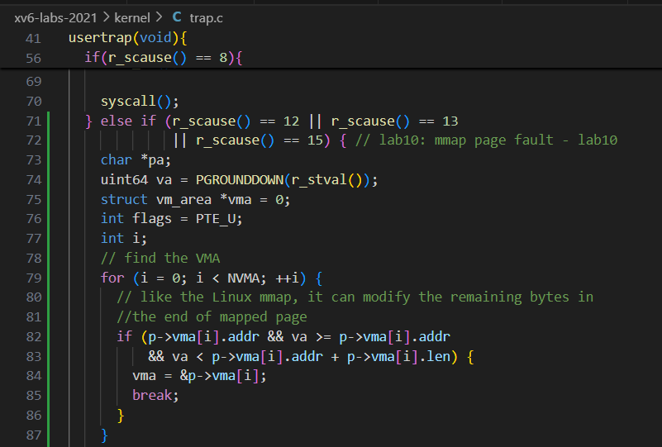
根据页面错误的类型分配物理内存，并从文件中读取数据填充页面。
支持根据映射权限设置页面表项的标志位。

5、实现 munmap 系统调用：
在 kernel/sysfile.c 中实现 sys_munmap()，处理参数提取、VMA 查找、取消映射和写回文件等操作。
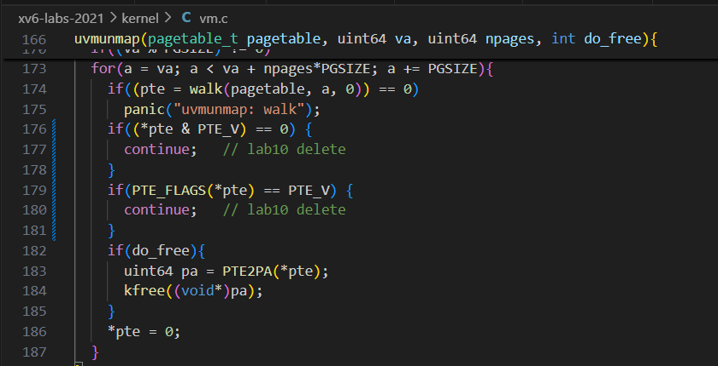
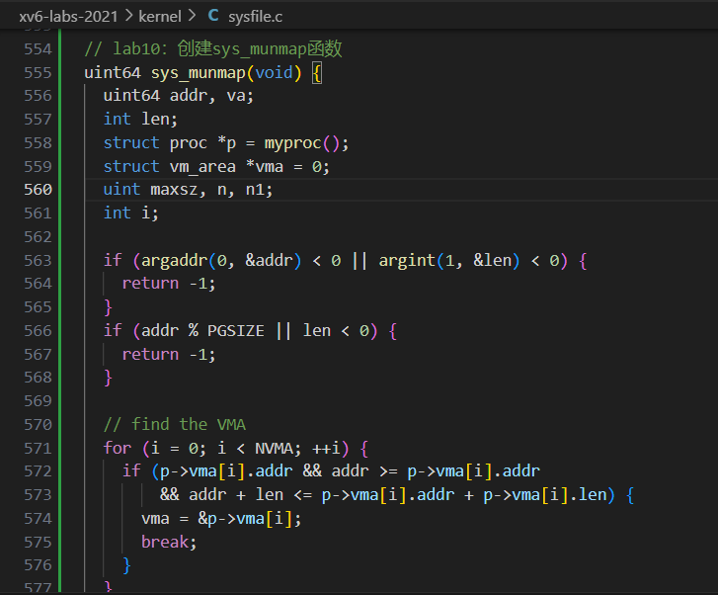
支持 MAP_SHARED 映射的写回操作，并确保在取消映射时正确释放资源。

6、修改exit()与fork()的逻辑，需要提前实现与处理脏页相关的两个函数。
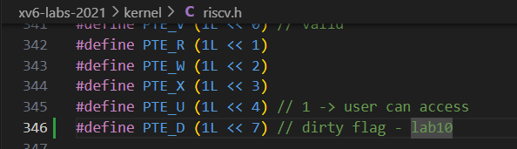
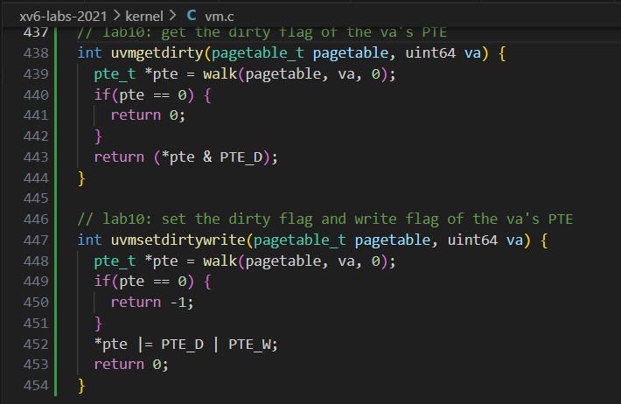
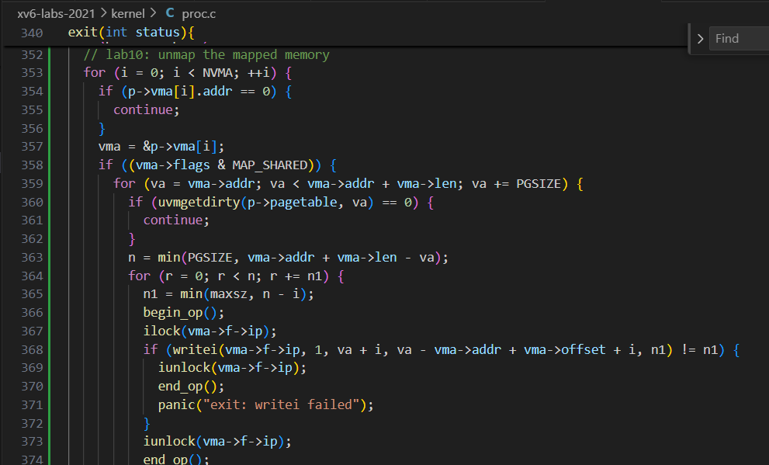
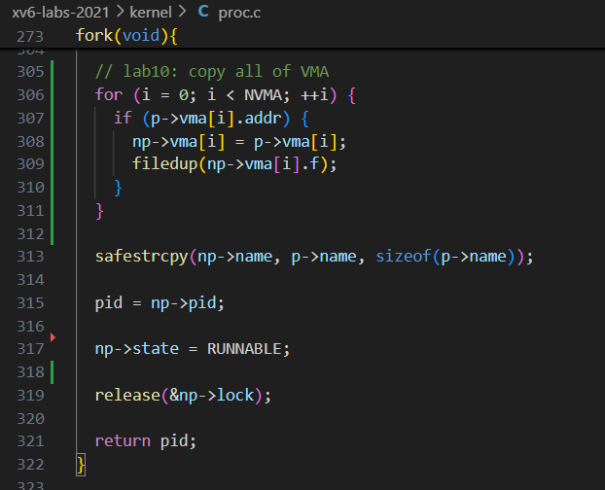
7、测试：
在 xv6 中执行 mmaptest 测试:
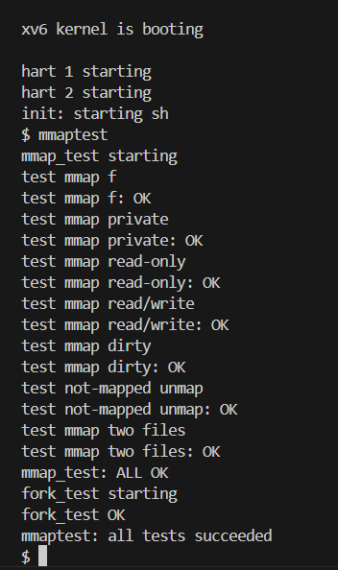
xv6 中执行 usertests 测试:
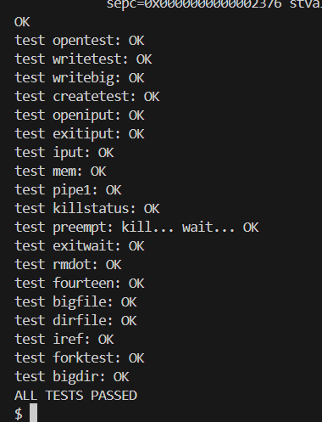

10.4. 实验心得
通过本次实验，我深入理解了 mmap 和 munmap 系统调用在操作系统中的实现原理。特别是在实现过程中，我学会了如何在内核中管理用户进程的虚拟内存，并处理懒分配、页面错误和写回文件等复杂操作。此外，实验还让我意识到在设计和实现系统调用时，需要充分考虑系统的性能和资源管理问题，如内存的懒分配和文件引用计数的管理。
实验还让我了解到 VMA 结构在管理进程的虚拟内存空间中的重要作用，并掌握了基本的内存管理技巧。虽然实现过程中遇到了一些困难，例如如何正确处理页面错误并确保映射区域的正确性，但通过查阅文档和调试代码，这些问题最终得以解决。
总体而言，这次实验不仅加强了我对操作系统内核开发的理解，还提升了我在实际编程中的问题解决能力。这将对我未来的学习和开发工作带来积极的影响。

